可行性研究报告

江苏省泰州市海陵区青年南路东侧、永泰路南侧（泰地储告[2020]5-1号）地块居住项目
【五矿信托-恒信共筑X号-璟荣27号集合资金信托计划】
可行性研究报告

康正评字2020-1-0387-F01KXYJ3号

北京康正宏基房地产评估有限公司

2020年8月
报告编制单位:北京康正宏基房地产评估有限公司

法人代表: 齐 宏 高级经济师
注册房地产估价师
项目负责人: 王 鹏 注册房地产估价师
注册土地估价师
项目参加人员: 郑 燚 注册房地产估价师
注册土地估价师
韩 佳 睿

宁 小 鳗

编制时间：2020年7月22日至2020年8月6日

目 录
〔内容提要〕 1
第一章 可行性研究说明 3
一、委托单位 3
二、编制单位 3
三、编制目的 3
四、可行性研究的主要内容 3
五、编制日期 4
六、本报告编制依据和说明 4
（一）报告编制依据 4
（二）报告编制说明 4
七、本报告使用说明 5
第二章 项目建设条件评价 6
一、项目建设内容、规模和建设方案 6
（一）项目建设地点 6
（二）项目建设规模及建造标准 7
二、项目工程建设进程评价 10
三、项目建设条件评价 10
四、施工、监理单位资质评价 11
五、环境保护评价 11
第三章 市场评估 12
一、市场环境评价 12
（一）城市概况 12
（二）经济运行概况 12
（三）城市规划与发展目标 14
（四）土地市场概况 20
（五）房地产市场概况 20
（六）房地产政策 23
（七）区域市场分析 26
二、项目市场竞争能力分析 39
（一）优势 39
（二）劣势 39
（三）机会 39
（四）威胁 39
三、市场前景预测 40
（一）项目定位分析 40
（二）项目销售价格定位分析 40
第四章 投资估算和筹资评价 41
一、投资估算 41
（一）估算原则 41
（二）投资构成及估算依据 41
（三）项目投资估算 42
二、筹资评价 45
三、投资计划安排 45
第五章 项目效益 46
一、测算原则及考虑因素 46
二、预测数据的计取 46
（一）收入测算 46
（二）开发成本 47
（三）利润分配 47
三、项目财务效益测算 47
（一）项目盈利能力预测 47
（二）项目财务效益预测 47
（三）不确定性分析 47
第六章 项目效应与风险评价 49
一、风险评价及防范措施 49
二、项目效应评价 50
第七章 结论 51
附件： 52

江苏省泰州市海陵区青年南路东侧、永泰路南侧（泰地储告[2020]5-1号）地块居住项目
可行性研究报告

〔内容提要〕
五矿国际信托有限公司：
受贵公司委托，我公司对苏州新骏力房地产开发有限公司拟开发建设的江苏省泰州市海陵区青年南路东侧、永泰路南侧（泰地储告[2020]5-1号）地块居住项目进行了调查分析，形成了房地产开发项目可行性研究报告。本报告从项目概况、项目投资环境、房地产市场分析、项目投资估算、项目经济效益分析、项目风险分析等方面进行了较为全面的分析研究，主要内容摘录如下：
建设项目为江苏省泰州市海陵区青年南路东侧、永泰路南侧（泰地储告[2020]5-1号）地块居住项目，该项目由苏州新骏力房地产开发有限公司（以下简称“建设单位”）开发建设。截至2020年8月6日，建设单位已与泰州市自然资源和规划局签订项目《国有建设用地使用权出让合同》[电子监管号：3212002020B00534]及附件，尚未缴清地价款，尚未取得《不动产权证书》。
根据建设单位提供的上述资料以及《【决策报告】泰州市海陵区青年路东55亩项目》，该项目出让宗地面积为36913平方米，规划建筑面积合计为77412.03平方米（其中：高层住宅27179.5平方米，多层复式住宅22308平方米、地上商业及公共配套5882平方米，地下车库10966.16平方米（共331个），地下非机动车库1657.53平方米，地下室4000平方米，人防5418.84平方米）。
建设项目总投资为93191万元，经测算项目可实现销售收入97273万元，税前利润总额3089万元，税后利润总额1845万元，销售净利润率1.90%，表明项目有一定盈利能力。项目内部收益率8.07%，在基准折现率，8%的条件下，财务净现值27万元。财务内部收益率大于基准折现率，财务净现值大于零，表明项目在财务上是可行的。
评估认为，项目主要存在市场风险、规划指标实现风险、工期控制及取得预售风险、成本控制风险。

第一章 可行性研究说明

一、委托单位
单位名称：五矿国际信托有限公司
公司地址：青海生物科技产业园纬二路18号
法定代表人：王卓
经营范围：资金信托；动产信托；不动产信托；有价证券信托；其他财产或财产权信托；作为投资基金或者基金管理公司的发起人从事投资基金业务；经营企业资产的重组、并购及项目融资、公司理财、财务顾问等业务；受托经营国务院有关部门批准证券承销业务；办理居间、咨询、资信调查等业务；代保管及保管箱业务；存放同业、拆放同业、贷款、租赁、投资方式运用固有财产；以固有财产为他人提供担保；从事同业拆借；法律法规规定或中国银行业监督管理委员会批准的其他业务。

二、编制单位
单位名称：北京康正宏基房地产评估有限公司
公司地址：北京市朝阳区裕民路12号中国国际科技会展中心B座10层1001室
资质级别：在全国范围内从事土地估价业务
资质证书号：A201111009
法人代表：齐 宏

三、编制目的
为委托单位了解江苏省泰州市海陵区青年南路东侧、永泰路南侧（泰地储告[2020]5-1号）地块居住项目可行性提供参考依据。

四、可行性研究的主要内容
1、分析项目开发的合法、合规性；
2、分析泰州市总体发展状况和房地产投资环境；
3、项目所在区域房地产市场现状，分析项目竞争力；
4、对项目的总投资进行估算；
5、对项目进行财务分析，计算评价指标，对财务可行性进行分析评价；
6、评价项目的风险。

五、编制日期
2020年7月22日至2020年8月6日

六、本报告编制依据和说明

（一）报告编制依据
本报告主要依据和参考以下文件及相关资料：
- 《泰州市国有建设用地使用权网上挂牌出让成交确认书》
- 《国有建设用地使用权出让合同》[电子监管号：3212002020B00534]及附件
- 《泰州市建设项目规划条件》[编号：泰自然资规条（2020）007号]
- 《【决策报告】泰州市海陵区青年路东55亩项目》
- 建设单位提供的有关项目的其他资料
- 国家及地方颁布的相关法律规章制度、当地现行财税政策
- 《房地产开发项目经济评价方法》（2006版）
- 《建设项目经济评价方法与参数》（第三版）
- 市场调查资料

（二）报告编制说明
1、本报告的编制依据了中华人民共和国相关法律、法令、法规和政策、具体规定，其基础资料和数据来自于有关主管部门颁布的文件和融资主体提供的资料，以及研究人员经过调研分析后所得的资料、信息。
2、在进行财务效益分析和测算过程中，采用了国际和国内通用的理论和方法，并结合现行会计制度、税收法规和房地产市场价格体系，进行合理假定和适当简化。
3、本报告中的项目出让宗地面积及规划建筑面积以《国有建设用地使用权出让合同》[电子监管号：3212002020B00534]及附件及《【决策报告】泰州市海陵区青年路东55亩项目》为依据。
4、截至2020年8月6日，建设单位尚未缴清项目地价款及契税、印花税。
5、本报告中的已投资金额以建设单位提供的财务数据为准，在此提请报告使用者注意。

七、本报告使用说明

（一）本报告依前文编制目的供委托单位使用。除依据法律和相关规定需公开情形外，未经受托方同意，报告的全部或部分内容不得发表于公开的媒体上。

（二）本报告所依据的权属资料、财务资料及其他相关说明文件等基础资料由建设单位以原件或复印件形式提供，资料提供者应对其真实性、合法性负责，如基础资料改变，本报告需重新调整。

（三）本报告结论自出具日起有效期为一年。超过一年，需重新进行研究分析。

第二章 项目建设条件评价

一、项目建设内容、规模和建设方案

（一）项目建设地点
建设项目位于江苏省泰州市海陵区，东至海陵区莲花二号区、南至围墙北侧1米、西至青年南路、北至永泰路，西侧正对面建有一座加油站。建设项目所在区域为城中板块，该板块历史文化底蕴浓厚，为泰州市重要文化、金融、和医疗卫生机构与休闲、餐饮、娱乐等服务业集聚区域。近年来，城中街道加快转型升级，推进融合发展，全力建设商贸商务中心区、人文宜居特色区、社区文化先导区。
建设项目所在区域发展较为成熟，配套齐全，路网顺畅；周边如莲花二区机关住宅、康莲小区、沁莲花园等成熟住宅项目较多，区域人口密集，生活气息浓郁，此外，区域内有泰州市人民政府在内的多个行政机关单位，人流较固定。
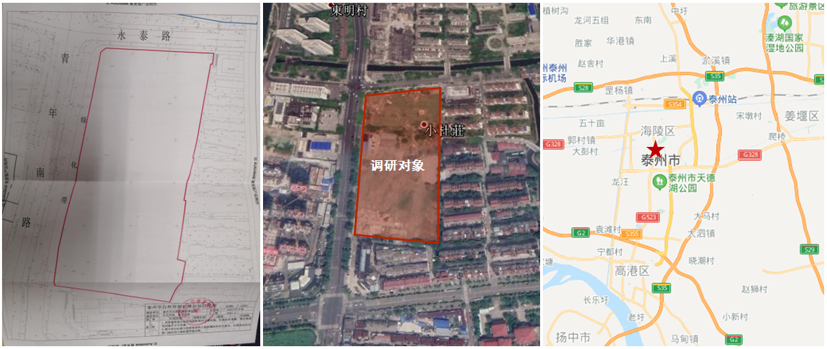
建设项目用地规划平面图 建设项目所在区位示意图
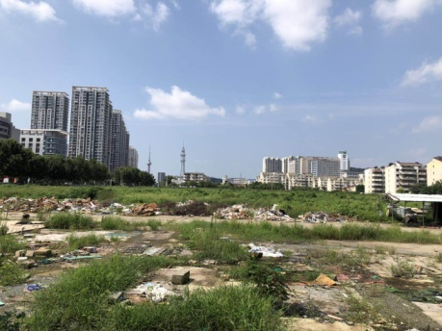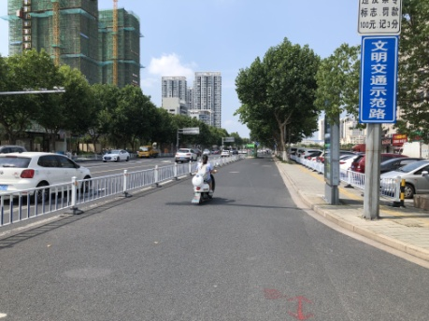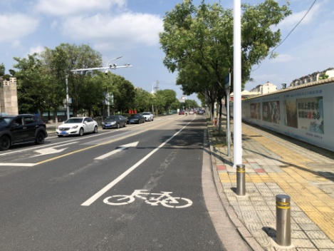
建设项目现状 西至 北至
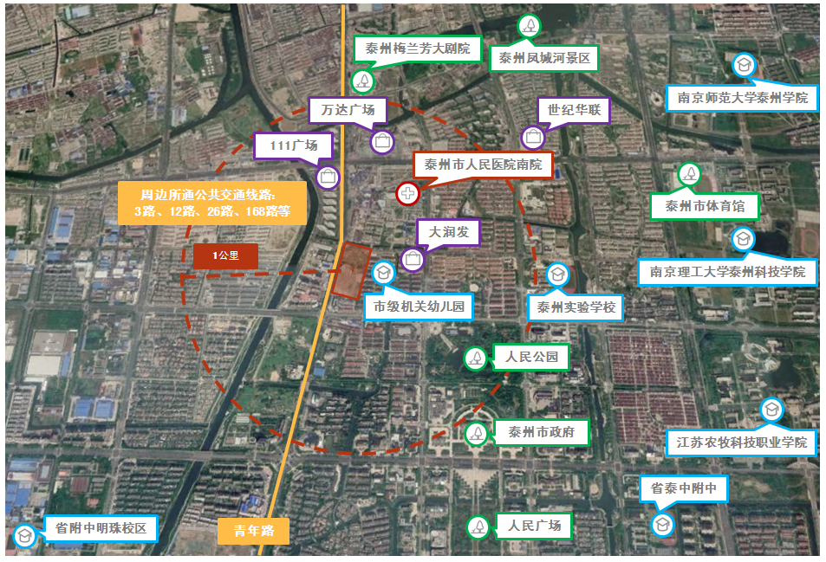
交通：建设项目周边青年路、永泰路路况良好，均为城市交通干道，梅兰路、济川路等道路可连接东环高架，通行便利；周边有3路、12路、26路等公共交通线路；
商业：万达商业广场、111生活广场、大润发超市等可满足居民日常所需，生活便利；
教育：临近泰州市市级机关幼儿园，东侧1公里左右为泰州实验学校，省泰中附中；
医疗：泰州市人民医院（南院）；
景观及人文资源：泰州人民公园、人民广场、泰州梅兰芳大剧院；
其他：泰州市人民政府、江苏省泰州市人民检察院等多个行政机关单位。

（二）项目建设规模及建造标准
1、项目概况
根据《国有建设用地使用权出让合同》[电子监管号：3212002020B00534]及附件，该项目土地用途为旅馆用地、城镇住宅，出让宗地面积为36913平方米，建筑容积率小于1.5大于1.3，建筑限高不高于65米不低于12米，建筑密度小于35%，绿地率不低于35%，住宅建筑以高层、多层复式为主。
根据《【决策报告】泰州市海陵区青年路东55亩项目》，项目规划为居住项目，建设内容主要为高层住宅、多层复式住宅及地下车库，规划建筑面积合计为77412.03平方米。
建设项目当前拟报规经济技术指标详见下表。
项目 |  |  | 单位 | 数值 | 规划指标
总建筑面积 |  |  | ㎡ | 77412.03
计容建筑面积 |  |  | ㎡ | 55369.50
 | 住宅计容面积 |  | ㎡ | 49487.50
 |  | 高层 | ㎡ | 27179.50
 |  | 多层复式 | ㎡ | 22308
 | 商业及公建配套 |  | ㎡ | 5882.00
 |  | 集中商业 | ㎡ | 3550.00
 |  | 物业管理用房 | ㎡ | 222.00 | 不低于地上建筑面积4‰
 |  | 社区用房 | ㎡ | 300.00
 |  | 社区办公和活动用房 | ㎡ | 600.00
 |  | 居家养老用房 | ㎡ | 200.00
 |  | 社区卫生用房 | ㎡ | 150.00
 |  | 门卫 | ㎡ | 10.00
 |  | 消控室 | ㎡ | 60.00
 |  | 公厕和垃圾存放点 | ㎡ | 200.00
 |  | 综合性文体服务中心 | ㎡ | 150.00
 |  | 配电房 | ㎡ | 440.00 | 按设计预估面积
新建不计容建筑面积 |  |  | ㎡ | 22042.53
 | 地下机动车库面积 |  | ㎡ | 16385.00
 |  | 人防车库 | ㎡ | 5418.84 | 不低于总建筑面积的7%
 |  | 非人防车库 | ㎡ | 10966.16
 | 地下非机动车库面积 |  | ㎡ | 1657.53
 | 架空层 |  | ㎡ | 0.00
 | 地下室 |  | ㎡ | 4000.00
建筑密度 |  |  | % | 22.7%
总户数 |  |  | 户 | 396
总人数 |  |  | 人 | 1267 | 3.2人/户
容积率 |  |  |  | 1.50 | 1.5
绿地率 |  |  | % | 35.0% | ≥35%
机动车停车位 |  |  | 个 | 497
 | 地上停车位 |  | 个 | 19
 | 人防车位 |  | 个 | 146
 | 地下非人防停车位 |  | 个 | 331
非机动车停车位 |  |  | 个 | 947
单位：平方米
特殊要求：（1）竞得人不得建设带有私家花园的低层独立式住宅的别墅类房地产开发项目，同时不得建设单套住房建筑面积超过144平方米的住宅项目；
（2）规划建筑面积不大于55370平方米、不小于47987平方米，其中旅馆用地不大于3750平方米、不小于3550平方米，城镇住宅不大于51820平方米、不小于44237平方米；
（3）旅馆用地可根据后期开发需求兼容部分零售商业和餐饮用地。在地块西南侧集中配建一处一至五层的商业建筑，建筑面积约3642.8平方米（控制在3550平方米至3750平方米以内），配套车位为32个，机动车位采用全地下停车方式，配建独立地下车库及出入口，该建筑无偿移交；除按要求设置社区综合设施外，另配建一处建筑面积约300平方米的社区用房无偿移交给新高桥社区；
（4）装配式建筑比例不低于33%；单体建筑的预制装配率不低于55%。
2、项目建造标准
项目初步规划建设4栋12-18层高层住宅楼、11栋4-6层高层住宅，拟建楼栋为钢混结构，拟建造标准公共部分精装修、住宅、地下车库毛坯交付。
北
产品类型 | 面积段（平方米） | 户型 | 套数 | 套数占比 | 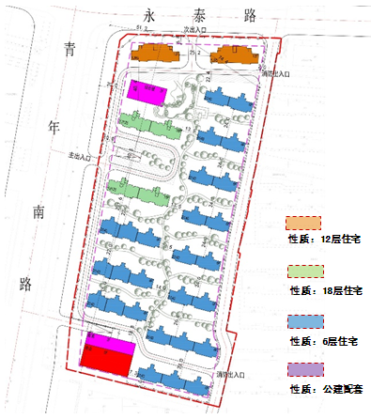
高层 | 96 | 三房两厅两卫 | 96 | 24%
高层 | 125 | 四房两厅两卫 | 144 | 36%
叠墅-三面宽 | 143 | 四房两厅三卫 | 124 | 31.31%
叠墅-两面宽 | 143 | 四房两厅三卫 | 32 | 8.08%
合计 | —— | —— | 396 | 100.00%

截至本报告出具日，建设单位尚未提供详细建造标准。

二、项目工程建设进程评价
1、建设项目已经取得政府相关部门的批准文件如下：
2020年7月30日，建设单位已与泰州市自然资源和规划局签订项目《国有建设用地使用权出让合同》[电子监管号：3212002020B00534]及附件，项目其他批准文件尚在办理之中。
截至2020年7月30日，尚未缴清地价款，项目尚未取得《不动产权证书》。
本报告建设项目的规划情况以建设单位提供的《国有建设用地使用权出让合同》[电子监管号：3212002020B00534]及附件、《【决策报告】泰州市海陵区青年路东55亩项目》为依据。
2、项目工程进度说明
（1）建设进度
建设项目预计建设工期约8个季度，具体如下：
2020年2-3季度按规定缴纳地价款及相关税费；取得《建设用地规划许可证》、《不动产权证书》。
2020年3-4季度取得《建设工程规划许可证》、《建筑工程施工许可证》并完成开工前准备，开始开始土石方及支护工程、桩基础工程、地下室结构、地下室工程；
2020年4季度至2021年1季度项目整体出正负零且局部高层主体结构施工进度达到地上6-9层、多层复式主体结构施工进度达到地上4-6层；
2020年4季度取得《商品房预售许可证》并开始进行主体工程施工；
2020年4季度至2021年4季度完成给排水工程、强电工程、弱电工程、消防工程、燃气工程、电梯工程、通讯工程、公共部分装修，同时进行室外配套工程；
2021年4季度至2022年1季度完成竣工验收；
2022年1季度交房。
（2）销售进度
建设项目预计销售期约5个季度。
住宅部分预计2020年4季度开始销售，至2021年4季度销售完毕；
地下车库部分预计从2021年2季度开始销售，至2021年4季度销售完毕。

三、项目建设条件评价
项目目前市政基础设施条件达“六通”（即通路、通电、通讯、通上水、通下水、通燃气）。截至2020年7月22日，建设项目未开工。

四、施工、监理单位资质评价
截至本报告出具日，建设单位未能提供有关施工、监理单位资质相关信息。

五、环境保护评价
项目工程建设内容为居住项目，主要环境问题是地下车库、生活污水、噪声及施工期扬尘和噪声等。截至本报告出具日，建设单位正在申请环境保护相关批准文件。

第三章 市场评估

一、市场环境评价

（一）城市概况
泰州地处江苏中部，位于北纬32°01＇57"～33°10＇59"、东经119°38＇21"～120°32＇20"。南部濒临长江，北部与盐城毗邻，东临南通，西接扬州，是长三角中心城市之一。全市除靖江有一独立山丘外，其余均为江淮两大水系冲积平原。地势呈中间高、南北低走向。全市总面积5787.26平方千米，其中陆地面积占77.85%，水域面积占22.15%。市区面积1567.13平方千米。
泰州境内河网密布，纵横交织。北部地区，地势低洼，水网呈向心状，由四周向低处集中，这里的湖泊分布较多。
泰州市在北亚热带湿润气候区，受季风环流的影响，具有明显的季风性特征。这里四季分明，夏季高温多雨，冬季温和少雨，具有无霜期长，热量充裕，降水丰沛，雨热同期等特点。
至2020年1月22日，泰州市行政区划三市三区，有65个镇、2个乡、23个街道办事处，1259个村民委员会，468个居民委员会。其中靖江市、泰兴市、兴化市三市下辖46个镇、2个乡、5个街道办事处、196个居委会和949个村委会；海陵区、高港区、姜堰区三区下辖19个镇、18个街道办事处、272个居委会和310个村委会。
2019年末户籍总人口500.55万人，当年出生人口3.53万人，人口出生率为7.02‰，比上年下降1.37个千分点；死亡人口4.34万人，人口死亡率8.64‰，比上年上升0.2个千分点，人口自然增长率为-1.62‰。年末全市常住人口463.61万人，比上年增加0.04万人。年末常住人口城镇化率为66.8%，比上年提高0.8个百分点。
全市少数民族52个、人口1.4万多人，其中土家族、苗族、壮族、回族人口较多。少数民族人口占全市总人口0.29%。

（二）经济运行概况
综合实力持续增强。2019年，全市实现地区生产总值5133.36亿元，按可比价计算，比上年增长6.4%。其中第一产业增加值292.50亿元，增长2.3%；第二产业增加值2525.98亿元，增长5.9%；第三产业增加值2314.88亿元，增长7.6%。按常住人口计算，人均地区生产总值110731元，增长6.6%。劳动生产率不断提升。全员劳动生产率为186498元，比上年增长7.2%。产业结构继续优化。全年三次产业增加值比重调整为5.7:49.2:45.1，服务业增加值占GDP比重比上年提高1.4个百分点。市场活力不断增强。年末全市共有私营企业12.95万户，全年新增2.51万户；年末共有个体经营户37.09万户，全年新增6.12万户。
就业水平基本稳定。年末全市就业人员275万人，比上年下降0.2%。分三次产业看，第一产业就业人员54.3万人，下降2.5%；第二产业112.6万人，增长0.6%；第三产业108.1万人，增长0.2%。三次产业就业人员比重调整为19.7:40.9:39.3，第二产业和第三产业就业人员比重分别比上年提高0.3个、0.2个百分点。全年城镇新增就业10.68万人，比上年增加0.31万人；年末城镇登记失业率为1.76%，下降0.02个百分点。
固定资产投资增长平稳。全年固定资产投资增长6.0%，其中第一产业投资下降82.2%，第二产业投资增长6.2%，第三产业投资增长6.5%。在二产投资中，工业投资增长6.1%，其中医药制造业增长31.1%，汽车制造业增长15.2%，通信设备、计算机及其他电子设备制造业增长42.2%，仪器仪表制造业增长15.8%。在服务业投资中，信息传输、软件和信息技术服务业增长13.7%，科学研究和技术服务业增长60.1%，水利、环境和公共设施管理业增长53.5%，文化、体育和娱乐业增长60.8%。
投资结构不断优化。全年民间投资增长11.1%，民间投资占全部投资比重为85.9%。在工业投资中，高新技术产业投资增长24.1%，占工业投资比重为36.1%，比上年提高4.8个百分点；工业技改投资增长6.3%。在服务业投资中，基础设施投资增长14.0%。
房地产市场健康发展。全年房地产开发投资352.58亿元，比上年下降0.3%，其中住宅投资284.96亿元，增长1.2%。商品房施工面积2597.89万平方米，增长1.4%。商品房新开工面积620.71万平方米，下降16.0%。商品房竣工面积544.45万平方米，增长44.1%。商品房销售面积659.59万平方米，下降6.4%。商品房待售面积238.95万平方米，下降15.7%。
消费品市场基本稳定。全年实现社会消费品零售总额1348.94亿元，比上年增长5.2%。按经营单位所在地分，城镇消费品零售额1236.99亿元，增长5.1%；乡村消费品零售额111.95亿元，增长5.9%。从消费形态看，批发和零售业1139.36亿元，增长3.6%；住宿和餐饮业209.58亿元，增长14.7%。从限额以上单位看，全年限额以上社会消费品零售额449.59亿元，下降0.2%，其中批发和零售业零售额419.52亿元，下降0.4%；住宿和餐饮业零售额30.08亿元，增长2.5%。
消费市场呈现多样化发展态势。限额以上零售额中，基本生活类商品消费下降，粮油食品、饮料、服装鞋帽针纺织品和日用品消费分别下降0.2%、2.5%、1.7%和2.8%。发展享受型消费出现分化，中西药品、建筑及装潢材料、书报杂志消费增长71.4%、31.0%和15.1%，而通讯器材、家用电器及音像器材、石油及制品、汽车等消费分别下降8.0%、7.4%、6.4%、4.9%。
财政收支平稳增长。全年完成一般公共预算收入374.58亿元，比上年增长2.2%，其中税收收入287.48亿元，下降2.5%。税收收入占一般公共预算收入比重为76.7%，比上年下降3.7个百分点。支出结构不断优化。全年一般公共预算支出594.23亿元，比上年增长11.6%，其中一般公共服务支出增长2.5%，科学技术支出增长27.7%，社会保障和就业支出增长45.3%，节能环保支出增长35.0%，交通运输支出增长41.9%。十三类民生支出比上年增长16.4%，占一般公共预算支出的比重为77.2%，比上年提高3.2个百分点。
金融信贷规模不断扩大。年末金融机构人民币存款余额6879.13亿元，比上年增长12.4%，其中住户存款余额3263.96亿元，增长13.5%。金融机构人民币贷款余额5493.92亿元，增长14.8%，其中短期贷款余额2179.46亿元，增长18.6%；中长期贷款余额3015.92亿元，增长11.3%。全年制造业新增贷款24.51亿元。
居民收入稳定增长。全体居民人均可支配收入37773元，比上年增长9.0%。从构成看，工资性收入23354元，增长8.6%；经营净收入5745元，增长8.2%；财产净收入3553元，增长13.7%；转移净收入5122元，增长8.9%。按常住地分，城镇常住居民人均可支配收入47216元，增长8.7%；农村常住居民人均可支配收入23116元，增长8.9%。城乡居民收入比由上年的2.05:1缩小至2.04:1。

（三）城市规划与发展目标
1、2017年4月14日，泰州市自然资源和规划局发布《泰州市城市总体规划（2011-2020年）》
《总体规划》实施要深入贯彻党的十八大和十八届三中、四中、五中、六中全会及中央城镇化工作会议、中央城市工作会议精神，认真落实创新、协调、绿色、开放、共享的发展理念，认识、尊重和顺应城市发展规律，坚持经济、社会、人口、环境和资源相协调的可持续发展战略，提高新型城镇化质量和水平，统筹做好泰州市城乡规划、建设和管理的各项工作，逐步把泰州市建设成为经济繁荣、和谐宜居、生态良好、富有活力、特色鲜明的现代化城市。
重视城乡区域统筹发展。在《总体规划》确定的639平方公里城市规划区范围内，实行城乡统一规划管理。加强城中村和城乡结合部地区的规划建设管理，城镇基础设施、公共服务设施的建设应当统筹考虑为周边农村提供服务，推进城乡基本公共服务均等化。根据市域内不同地区的条件，重点发展县城和基础条件好、发展潜力大的重点镇，优化村镇布局，加强对村镇建设的指导，促进城乡一体有序发展。优化快速路网体系，加强泰州与苏南、苏中、苏北等城市的联系，融入长江三角洲区域一体化发展。
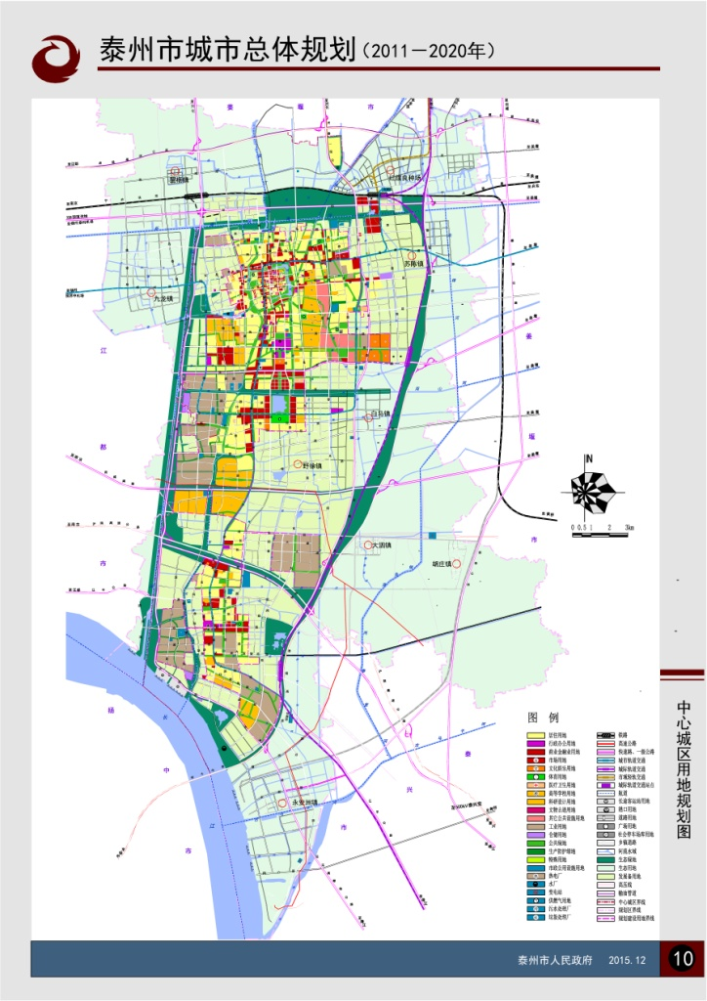
合理控制城市规模。到2020年，中心城区常住人口控制在120万人以内，城市建设用地控制在125平方公里以内。要贯彻落实城乡规划法关于先规划后建设的原则，禁止在《总体规划》确定的建设用地范围之外设立各类开发区和城市新区。要根据泰州市资源、环境的实际条件以及《总体规划》确定的城市空间布局，划定城市开发边界，加强边界管控，促进城市紧凑布局。增强城市内部布局的合理性，提升城市的通透性和微循环能力。坚持节约和集约利用土地，严格控制新增建设用地，加大存量用地挖潜力度，合理开发利用城市地下空间资源，提高土地利用效率，切实保护好耕地特别是基本农田。
完善城市基础设施体系。要按照绿色循环低碳的理念规划建设城市基础设施。进一步完善公路、铁路、机场、港口等交通基础设施，疏解区域过境交通，加强城市内外交通衔接。发展轨道交通，建立以公共交通为主体，各种交通方式相结合的多层次、多类型的城市综合交通体系，方便不同交通方式的换乘。做好停车场规划布局，推动城市停车场建设。坚持先地下、后地上的原则，统筹规划建设城市供水水源和给排水、垃圾处理等基础设施，积极有序地开展地下综合管廊建设。划定基础设施黄线保护范围，加强对各类设施用地的规划控制和预留。高度重视城市防灾减灾工作，加强灾害监测预警系统和重点防灾设施的建设，建立健全包括消防、人防、防洪、防震和防地质灾害等在内的城市综合防灾体系。
建设资源节约型和环境友好型城市。要按照促进生产空间集约高效、生活空间宜居适度、生态空间山清水秀的总体要求，形成合理的城市空间结构，促进经济建设、城乡建设和环境建设同步发展。要切实做好节能减排工作，加快淘汰落后产能，严格控制污染物排放总量，积极发展绿色建筑。加强城市环境综合治理，提高污水处理率和垃圾无害化处理率，限期达到《总体规划》提出的各类环境保护目标。划定城市蓝线保护范围，结合水域自然形态进行保护和整治，提高水资源利用效率和效益，建设节水型城市。积极推行低影响开发模式，推进海绵城市建设。加强绿化工作，划定城市绿地系统的绿线保护范围。要加强对古银杏群落等森林公园以及生态防护林地、湿地、水源地等特殊生态功能区的保护，制定并严格实施有关保护措施。
创造优良的人居环境。要坚持以人为本，统筹安排关系人民群众切身利益的教育、医疗、市政等公共服务设施的规划布局和建设。将城市保障性住房的建设目标纳入近期建设规划，确保保障性住房用地的分期供给规模、区位布局和相关资金投入。加快棚户区、城中村、城乡危房改造及配套基础设施建设，根据城市的实际需要与可能，稳步推进城市有机更新。不断完善城市管理和服务，提高城市发展的宜居性，努力把城市建设成为人与人、人与自然和谐共处的美丽家园。
重视历史文化和风貌特色保护。要统筹协调发展与保护的关系，按照整体保护的原则，切实保护好城市传统风貌和格局。要编制历史文化名城保护专项规划，落实历史文化遗产保护和紫线管理要求，重点保护好渔行水村等历史文化街区和人民海军诞生地等各级文物保护单位及其周围环境。要加强对重要地段建筑高度、体量和样式的规划引导和控制，做好城市整体设计，延续城市文脉，突出滨江水乡古城的城市风貌特色。
2、2020年4月9日，《泰州市区快速路网规划方案》确定
根据规划，未来几年，市区将构建“三横四纵三联四准”的快速通道，总里程将达210公里，准快速路里程将达35公里。
“三横”，即站前路、海姜大道、永定路。这3条东西向快速路，将穿过大桥北接线、宁靖盐高速，与姜堰市区相连。
“四纵”，即长江大道-高永路、泰州大道、东风路、环城东路（北段）-海泰通道。这4条南北向道路，将成为主城区的南北快速通道，保证市民进出城更加快速。同时，这4条路也将直接连通高港区，并预留未来直通泰兴城区的海泰通道。
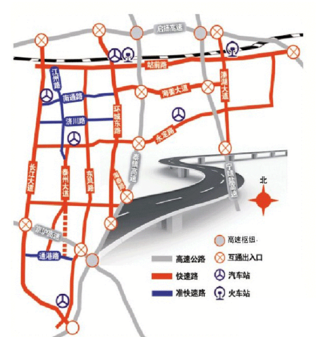
“三联”，即新区大道、环城东路（南段）、溱湖大道。这3条道路，将在快速路之间实现有效的沟通联接，确保快速路网更加顺畅。
“四准”，即江州路、南通路、济川路、通港路。“这4条路的建设等级仅次于快速路，属于‘准快速路’，目的就是让城区的道路更加疏朗，通行效率更高。”上述负责人解释说。
根据规划，通过快速路建设，未来几年，市民只需驾车10分钟便可上快速路，驾车20分钟便可上高速公路。
3、2020年6月29日，泰州市教育局关于发布《2020年海陵区、高港区、医药高新区和市直义务教育阶段学校招生入学方案》的公告
坚持公办学校“划区招生、相对就近、免试入学”的原则，科学划定公办学校施教区，严格执行施教区入学政策，所有义务教育学校不得组织任何形式的入学或升学考试。

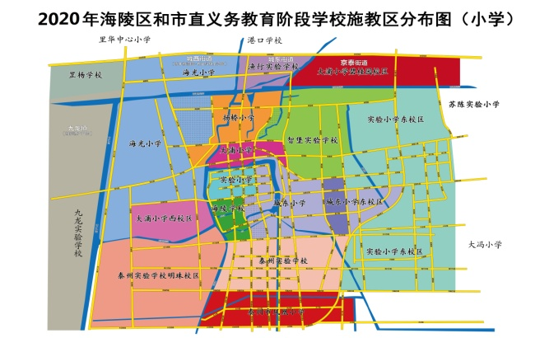 | 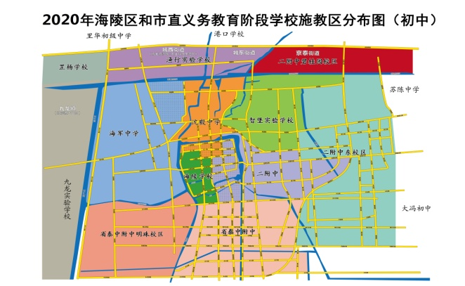
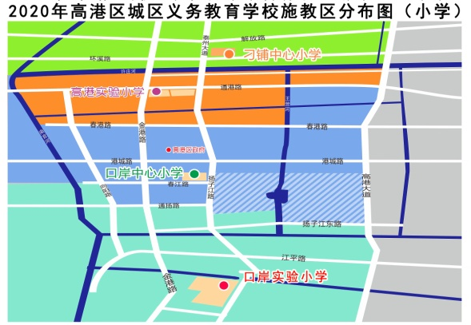 | 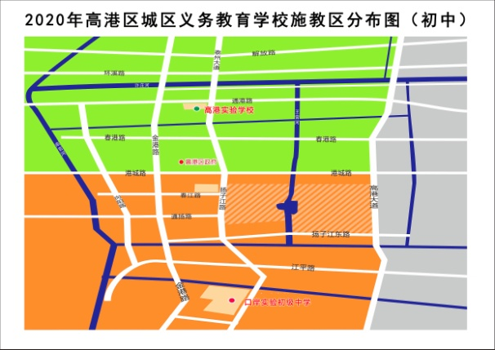
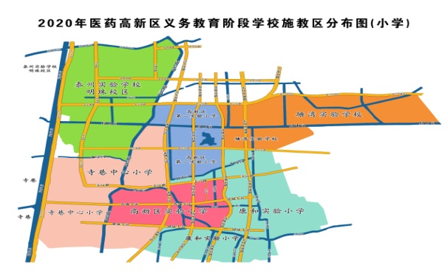 | 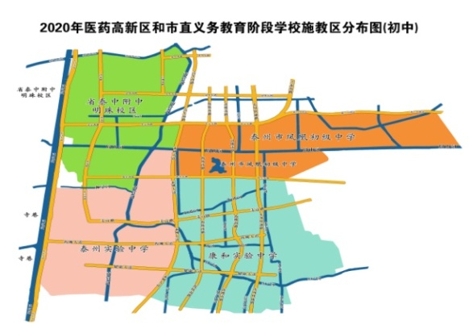

4、2015年7月，国务院同意《江苏省城镇体系规划（2015-2030）》
《规划》提出，泰州市发展定位为中国医药名城和长江三角现金制造业基地，滨江生态旅游城市。主动寻求与沿海地区的接轨，最大化地借力沿海开发的效益，实现带动北沿江崛起、承转海陆沟通的区域功能。在医药、船舶、装备制造等专项领渝力争具备在长三角乃至全国的创新能力，成为引领区域创新发展的重要力量。
5、2018年11月7日，国家发展改革委发布了《淮河生态经济带发展规划》
根据规划，江苏省淮安市、盐城市、宿迁市、徐州市、连云港市、扬州市、泰州市7个城市包含在规划范围之内。《规划》还明确，国务院和地方政府将给予大量“真金白银”的政策支持，规划区域内的各个城市也将迎来重大发展机遇。
从国家区域战略角度看，加快淮河生态经济带发展具有重大意义，《规划》文本用四个“新”作了具体的概括，具体如下：有利于推动全流域综合治理，打好污染防治攻坚战，探索大河流域生态文明建设新模式；有利于打造我国新的出海水道，全面融入“一带一路”建设，打造中东部地区开放发展新的战略支点，完善我国对外开放新格局；有利于推进产业转型升级和新旧动能转换，确保国家粮食安全，培育我国经济发展新支撑带；有利于优化城镇格局，发挥优势推动中部地区崛起和东部地区优化发展，打赢精准脱贫攻坚战，推动形成区域协调发展新局面。
“一带、三区、四轴、多点”的空间布局。
1） “一带”：指淮河干流绿色发展带。
充分发挥淮河干流水道作用，加快推进淮河出海航道建设和中下游航道疏浚，增强干流航运能力，大力发展多式联运，加快沿淮铁路、高速公路和集疏运体系建设，构建综合立体交通走廊。增强淮安、盐城、蚌埠、信阳辐射带动能力，形成特色鲜明、布局合理、生态良好的现代特色产业和城镇密集带。
2）“三区”：指东部海江河湖联动区、北部淮海经济区、中西部内陆崛起区。
东部海江河湖联动区包括淮安、盐城、扬州、泰州、滁州等市，发挥淮安、盐城区域中心城市的引领作用，依托洪泽湖、高邮湖、南四湖等重要湖泊水体，统筹海江河湖生态文明建设，强化与长江三角洲、皖江城市带等周边区域对接互动。
北部淮海经济区包括徐州、连云港、宿迁、宿州、淮北、商丘、枣庄、济宁、临沂、菏泽等市，着力提升徐州区域中心城市辐射带动能力，发挥连云港新亚欧大陆桥经济走廊东方起点和陆海交汇枢纽8作用，推动淮海经济区协同发展。
中西部内陆崛起区包括蚌埠、信阳、淮南、阜阳、六安、亳州、驻马店、周口、漯河、平顶山、桐柏、随县、广水、大悟等市（县），发挥蚌埠、信阳、阜阳区域中心城市的辐射带动作用，积极承接产业转移，推动资源型城市转型发展，因地制宜发展生态经济，加快新型城镇化和农业现代化进程。
3）“四轴”：依托新（沂）长（兴）铁路、京沪高速公路、京杭运河以及在建的连淮扬镇高铁、规划建设的京沪高铁二通道，建设临沂—连云港—宿迁—淮安—盐城—扬州—泰州发展轴；依托京广线，建设漯河—驻马店—信阳发展轴；依托京九线，建设菏泽—商丘—亳州—阜阳—六安发展轴；依托京沪铁路与高铁，建设济宁—枣庄—徐州—淮北—宿州—蚌埠—淮南—滁州发展轴。
4）“多点”：指区域中心城市之外的其它城市
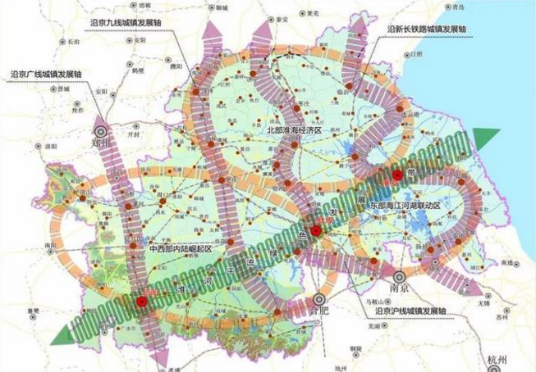

（四）土地市场概况
1、供应情况
2015年泰州市区住宅用体供应量较大，以后泰州市楼市进入去库存阶段，2016-2017年，泰州市区住宅用地供应面积大幅下降，2018-2019年略有回升，2019年泰州市区住宅用地供应面积为105.6万平方米，同比增长23%，规划建筑面积210.8万平方米，同比增长22%。
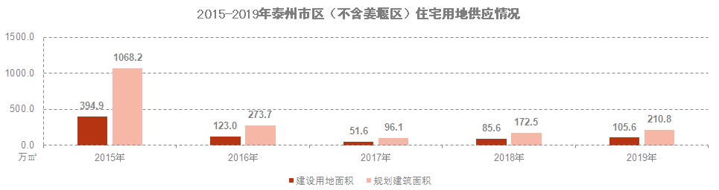
资料来源：CREIS中指数据
2020年4月2日，泰州市自然资源和规划局公布了《关于公布泰州市区2020年度住宅类房地产用地出让计划的通知》，泰州市拟出让地块项目库中合计48宗地块，土地面积约6024亩。具体出让地块和供应时序尚未明确，具体出让地块和供应时序根据市政府要求，结合前期土地整理和市场情况，从“项目库”中优选确定，年度出让规模不超过2000亩，即出让宗地土地面积不超过133.33万平方米。
2020年上半年泰州市区共成交6宗住宅用地，成交建设用地面积31.6万平方米，考虑到目前尚有土地未挂牌出让，因此2020年下半年泰州市土地市场可能会出现集中供应情况。
2、成交情况
2019年，泰州市区（不含姜堰区，下同）共成交各类用地（住宅、商办、工业，下同）45宗，成交建设用地面积252.1万平方米，同比减少51.2%。其中，成交住宅用地17宗，成交建设用地面积105.6万平方米，同比增加43.9%；商办用地12宗，成交建设用地面积30.2万平方米，同比增加17.5%。
2020年上半年受疫情影响，泰州市整体土地市场成交量与往年同期相比呈现下降趋势。2020年上半年泰州市区共成交各类用地27宗，其中2宗住宅用地，4宗商办用地，住宅用地成交宗数较2019年同期减少7宗。成交的2宗住宅地块均位于城东板块。成交建设用地面积101万平方米，较2019年同期下降6.5%，其中住宅用地12.9万平方米，较2019年同期下降74.9%；商办用地8.3万平方米，较2019年同期下降62.2%。
地块名称 | 区县 | 地块编号 | 详细规划 | 建设用地面积 | 容积率 | 成交日期 | 受让单位 | 成交价 | 成交楼面价 | 溢价率
海陵区南通路南侧、老东河东侧 | 海陵区城东板块 | 泰地储告[2020]2-1号 | 城镇住宅用地 | 99056 | ≥1.44，≤1.64 | 2020-01-16 | 中海宏洋地产集团有限公司,泰州市古城建设投资有限公司 | 106500 | 6555.78 | 13.42
海陵区南通路南侧、老东河西侧 | 海陵区城东板块 | 泰地储告[2020]2-2号 | 城镇住宅用地 | 29819 | ≥1.5，≤1.7 | 2020-01-16 | 盐城国投欧亚实业有限公司 | 35700 | 7042.48 | 23.53
单位：平方米、万元、元/平方米
资料来源：CREIS中指数据
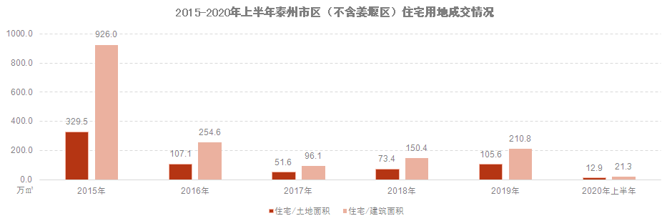
资料来源：CREIS中指数据
2019年，泰州市区共收入土地出让金约125.9亿元，同比增长7.8%。其中，住宅用地出让金约为101.2亿元，同比增长25%；商办用地出让金为20.1亿元，同比增长3.1%。
2020年上半年泰州市区成交土地出让金约为21.8亿，较2019年同期下降60.8%。其中，住宅用地出让金约为14.2亿元，商办用地出让金为4.3亿元。
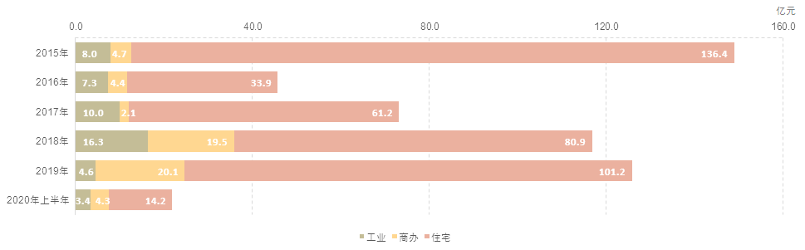
资料来源：CREIS中指数据
2019泰州市区住宅用地楼面均价为4799元/平方米，同比下降10.8%；商办用地楼面均价为3128元/平方米，同比下降34.8%。2019泰州市区各类用地平均溢价率为17%，同比上升1个百分点。其中，住宅用地溢价率为18%，比上年同期上升1个百分点。商办用地溢价率为17.5%，比上年同期下降8.5个百分点。
2020年上半年，泰州市区各类用地楼面均价为1340元/平方米，平均溢价率为15%。其中，住宅用地成交楼面均价为6672元/平方米，平均溢价率为16%；商业用地成交楼面均价为3237元/平方米，平均溢价率为22%。
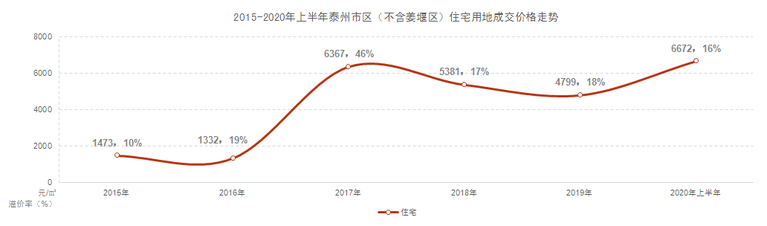
资料来源：CREIS中指数据
2019年上半年大部分土地为定向出让，摘牌单位以政府平台公司为主，5月份出让的市区住宅地块，被碧桂园、中泰建发、华盛、大华等竞得，均为本地深耕型企业。下半年城东、城南优质地块竞争激烈，品牌房企中骏、中天、港龙首进泰州市区。

排名 | 2019年泰州市区土地成交单价排行 |  |  |  | 2019年泰州市区土地成交总价排行
排名 | 地块名称 | 地块编号 | 成交楼面价 | 受让单位 | 地块名称 | 地块编号 | 成交价 | 受让单位
1 | 海陵区鼓楼路西侧、徐家桥路南侧 | 泰地储告[2019]7-2号 | 10235.86 | 中泰建发集团有限公司 | 泰州医药高新区永定路南侧、春兰南路西侧 | 泰地储告[2019]10-3号 | 112100 | 泰州市鑫运置业有限公司
2 | 海陵区济川东路北侧、春晖路东侧 | 泰地储告[2019]13-1号 | 8025.35 | 泰州市乾晖房地产开发有限公司（中天） | 海陵区站前路南侧、京泰路西侧 | 泰地储告[2019]2-1号 | 104100 | 泰州市首开房地产开发有限公司
3 | 泰州医药高新区永定路南侧、春兰南路西侧 | 泰地储告[2019]10-3号 | 6185.92 | 泰州市鑫运置业有限公司 | 泰州医药高新区海陵南路西侧、规划海军南路南侧 | 泰地储告[2019]11-2号 | 90400 | 盐城盈壹房地产开发有限公司（碧桂园）
4 | 泰州医药高新区春兰南路西侧、兴塘路北侧 | 泰地储告[2019]10-4号 | 6095.82 | 泰州市鑫运置业有限公司 | 海陵区迎春东路北侧、泰和路东侧 | 泰地储告[2019]10-1号 | 88900 | 新晖建筑园艺有限公司（中骏）
5 | 泰州经济开发区天虹路东侧、规划鲍中路南侧 | 泰地储告[2019]12-1号 | 5657.93 | 芜湖宇润实业有限公司（宇业） | 泰州医药高新区春兰南路西侧、兴塘路北侧 | 泰地储告[2019]10-4号 | 84300 | 泰州市鑫运置业有限公司
6 | 泰州医药高新区海陵南路西侧、规划海军南路南侧 | 泰地储告[2019]11-2号 | 5341.35 | 盐城盈壹房地产开发有限公司（碧桂园） | 泰州医药高新区海陵南路西侧、海军大道南侧 | 泰地储告[209]11-1号 | 75300 | 港彧(上海)置业有限公司（港龙）
7 | 泰州医药高新区海陵南路西侧、海军大道南侧 | 泰地储告[209]11-1号 | 5193.46 | 港彧(上海)置业有限公司（港龙） | 海陵区济川东路北侧、春晖路东侧 | 泰地储告[2019]13-1号 | 73900 | 泰州市乾晖房地产开发有限公司（中天）
8 | 姜堰区长江路北侧、幸福路西侧地块 | [2019]5-2 | 4769.97 | 南京彧盛置业有限公司 | 海陵区兴泰公路东侧、林湖郡小区北侧 | 泰地储告[2019]7-1号 | 65400 | 盐城碧桂园房地产开发有限公司
9 | 海陵区森园路南侧、京泰路西侧 | 泰地储告[2019]4-1号 | 4710.19 | 泰州市鑫通置业有限公司 | 姜堰区长江路北侧、幸福路西侧地块 | [2019]5-2 | 60099 | 南京彧盛置业有限公司
10 | 海陵区迎春东路北侧、泰和路东侧 | 泰地储告[2019]10-1号 | 4596.57 | 新晖建筑园艺有限公司（中骏） | 泰州医药高新区仲野路南侧、海陵路西侧 | 泰地储告[2019]7-3号 | 53100 | 泰州华盛投资开发有限公司
单位：万元、元/平方米
资料来源：CREIS中指数据
3、流拍情况
2018年至仅今，泰州市区共流拍3宗住宅用地，各宗地详细情况如下。
地块名称 | 地号 | 用途 | 区县 | 建设用地面积 | 容积率 | 公告时间 | 起始价 | 推出楼面价
振兴路东侧、古田路北侧 | 姜堰区挂[2018]7-1号 | 住宅 | 姜堰区 | 59567 | ≥1.52，≤1.9 | 2018-11-16 | 25019 | 2210.6
上海路西侧、罗塘西路北侧 | [2018]6-1 | 住宅 | 姜堰区 | 12422 | ≥1.01，≤1.3 | 2018-10-18 | 4286 | 2654.1
海阳东路北侧、东风北路西侧 | [2018]3-2号 | 住宅 | 海陵区 | 122390 | ≥1.6，≤1.8 | 2018-07-02 | 109800 | 4984.1
单位：平方米、万元、元/平方米
资料来源：CREIS中指数据

（五）房地产市场概况
2019年泰州市区商品住宅供需基本平衡，成交价格持续小幅上扬；2019年泰州市区商品住宅供应量有所下降，共供应165.94万平方米，同比减少10%；成交商品住宅面积160.2万平方米，较2018年减少11%；2019年泰州市区商品住宅成交均价11435元/平方米，同比增长13%。
2020年年初，受新冠疫情影响，泰州市整体住宅市场供求量与往年项目呈下降趋势，后期疫情得到控制，成交量有所上涨，2020年3-6月成交量有所回升。2020年1-6月泰州市区商品住宅共供应41.33万平方米，较去年同期减少48%；成交商品住宅面积66.88万平方米，同比下降20%；2020年1-6月，泰州市商品住宅成交均价12404元/平方米，较2019年同期上涨13%。
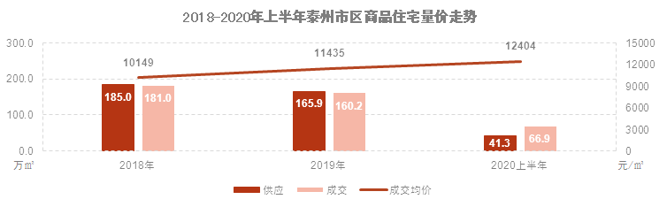
资料来源：同策泰州地产
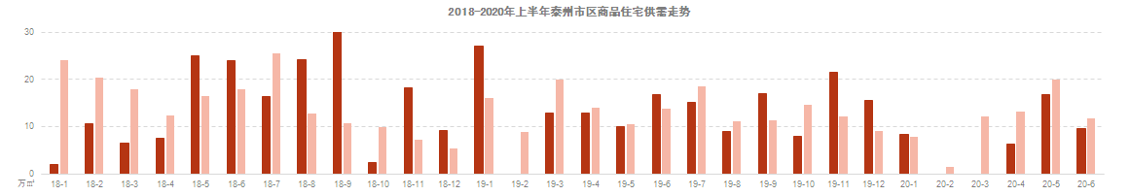
资料来源：同策泰州地产
2019年全市商品住宅市场成交面积段120-144成交占比最多，达到46%；总价成交结构中，160-200万元总价段成交占比19%。碧桂园观澜天境、金通桃花源等改善性项目的入市带动了整体成交结构的变化，市区住宅项目由刚需向改善转变。
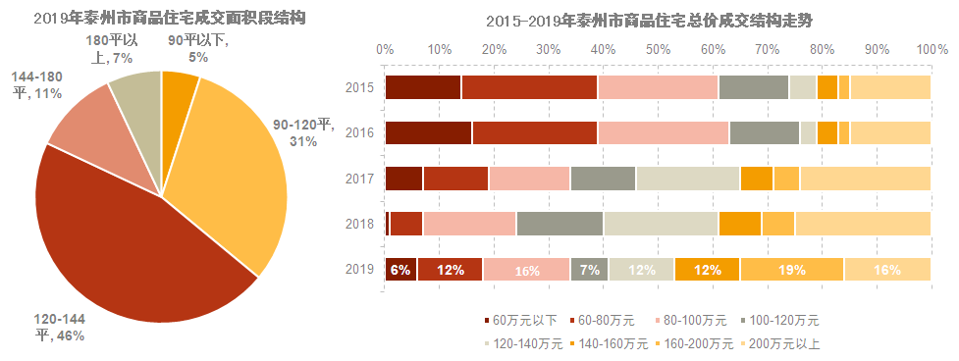
资料来源：CREIS中指数据
2019年泰州市区商品住宅月均去化约13.8万平方米，截至2020年6月，泰州市剩余商品住宅总量125万平方米，按2019年去化速度计算，泰州市区商品住宅去化周期约为9个月。

（六）房地产政策
政策 | 文件 | 内容
限购政策 | —— | 无
限售政策 | - 《关于进一步促进市区房地产市场平稳健康发展的通知》[泰建发[2017]214号] | 1、购房人在市区购买商品住房未满2年的，不得上市交易。
贷款政策 | - 《关于调整住房公积金贷款政策的意见》（发布时间2018年3月20日）  - 《关于调整住房公积金贷款政策的意见》（发布时间2019年3月6日）  - 《调整我市住房公积金提取贷款政策的通知》[泰房委办发[2020]1号] | 1、职工首次申请住房公积金贷款首付比例由20%调整为30%，第二次申请住房公积金贷款首付比例由20%调整为40%。职工购买按照《泰州市区存量房交易资金监管办法》规定纳入存量房交易资金监管的存量房，首次申请住房公积金贷款首付比例仍为30%，第二次申请住房公积金贷款首付比例由30%调整为40%。  2、调整住房公积金贷款最高额度。双职工住房公积金贷款最高额度由50万元调整为40万元，单职工住房公积金贷款最高额度由30万元调整为25万元。  3、按照市相关部门推进既有住宅楼加装电梯试点工作要求出资加装电梯的职工，可以提取本人及配偶的住房公积金，用于支付加装电梯家庭分摊费用。职工尚未还清住房公积金贷款（含公转商贴息贷款）的，提取的住房公积金应当先用于偿还贷款本息。  4、职工第二次申请住房公积金贷款的，贷款利率上浮10%，为同期住房公积金贷款利率的1.1倍。
限价政策 | - 《关于调整市区商品房价格监管政策的通知》[泰价服[2017]25号]  - 《关于进一步促进市区房地产市场平稳健康发展的通知》[泰建发[2017]214号] | 1、对已取得预售许可的商品房项目，房地产开发企业应当一次性公开全部准售房源及每套房屋价格，并严格按照申报价格，明码标价对外销售。  2、市区所有商品住房（含各类普通和非普通商品住房，下同）以及配套的车库、车位、储藏室等，销售价格全部纳入价格备案范畴（政府定价的政策性住房除外）。  3、新开发项目首次申报备案价格，原则上按照不高于相邻或相近地块，参照类似品质、档次三个楼盘前3个月网签成交均价综合确定。同一小区半年内分批次开发的，下一批次备案价格原则上不得高于上一批次同类型备案价格。因开发成本增加，确需调整销售价格的，应重新申报，且距上次申报备案时间间隔不少于3个月，上调幅度不得超过上次申报均价的2%。
预售政策 | - 《泰州市区商品房预售资金监管操作细则》[泰房发[2013]7号]  - 《关于调整商品房预售项目工程形象进度的通知》[泰建发[2018]193号]  - 《关于应对新冠肺炎疫情支持城乡建设企业稳定持续发展实施意见的通知》[泰政办发[2020]3号] | 1、多层（六层以下，含六层）的商品房项目，应当施工至主体结构封顶；高层（七层以上，含七层）应当施工至主体结构的二分之一以上。主体结构中地下一层可作地上两层建筑计算工程形象进度。  2、因疫情影响施工建设的房地产开发项目，预售资金监管主管部门可依企业申请，在提供可售房源担保的情况下按监管标准的50%实施资金监管，或以房地产开发企业按监管标准全额出具银行保函的形式实施监管。完成竣工验收备案（含公建配套），可释放重点监管资金的90%。  3、因疫情影响施工建设的房地产开发项目，申请预售的工程量完成进度要求调整为预售部分实现25%以上投资。
落户政策 | - 《市政府关于印发进一步推进户籍制度改革实施意见的通知》[泰政发[2016]43号] | 1、全面放宽落户限制，把合法稳定住所和合法稳定就业作为落户城镇的基本条件。
人才政策 | - 《关于印发泰州市市区高校毕业生住房租赁补贴实施办法的通知》[泰人社发[2018]371号]  - 《关于进一步完善市区人才“购房券”制度的通知》[泰人才办[2019]7号] | 1、全日制普通高校（含海外留学）毕业并取得学士及以上学位的毕业生（含港澳台毕业生），在全日制职业院校或技工院校毕业并取得高级工及以上职业资格证书的毕业生，根据人才标准享受每人每月300-500元补贴，补贴期限累计不超过36个月。  2、2018年11月8日后来泰创业或者全职来泰创新的高层次人才，根据人才标准发放3-100万元购房券。
土拍政策 | —— | 1、按照“价高者得”原则确定受让人，政府会设置保留底价，未达到保留底价地块将流拍。  2、同一竞拍人（含子公司、分公司）不得报名竞买同一宗地块。

（七）区域市场分析
1、区域概况
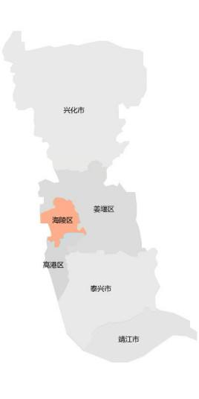
海陵区为泰州市主城区，地理坐标为北纬32°27′～32°34′，东经119°48′～119°59′，总面积300平方公里，其中建成区46平方公里。
海陵区地处江苏省腹部，长江三角洲与里下河平原交界处，宁（南京）通（南通）公路（328）国道中段，卤汀河、南官河、泰东河、引江河、新通扬运河、老通扬运河六条航道的交汇点。西邻江都市，北、东与姜堰区接壤，南连高港区，地处沿海与长江“T”型产业带的结合部。京沪高速、328国道、宁启铁路以及苏中5条通江达海航道在此交汇，是江苏高速公路、铁路和水路交通网的重要节点。区内地势平坦，南高北低，南部多为平地，北部河网密布，地面标高2.6米～5.5米，最高处岳墩标高20.28米，以通扬公路为界，北部属里下河平原区，南部属长江三角洲平原区。
海陵区属北亚热带湿润季风气候区，四季分明，无霜期长，热量充裕，降水丰沛。
2019年末辖城东、城南、城西、城北、城中、京泰路6个街道，九龙、苏陈、罡杨、华港4个镇，共10个镇级政区；下设113个社区居民委员会（66个城市社区，47个涉农社区）、36个村民委员会。
2019年末，海陵区户籍总人口468228人(不含未落常住户人口)，其中，男性231593人，占人口总数的49.5%；女性236635，占人口总数的50.5%。男女性别比例控制在正常范围内。全年出生人口3079人，死亡人口2741人。
全区有少数民族35个，共1306人，占人口总数的0.28%。少数民族人口中以回族居多，有333人。
2019年，全区实现地区生产总值595.66亿元，按可比价格计算，同比增长6.0%。其中，第一产业增加值9.11亿元，同比增长2.0%；第二产业增加值254.17亿元，同比增长4.9%；第三产业增加值332.38亿元，同比增长7.0%。全区人均地区生产总值（含华港镇）114682元/人，同比增长5.9%。劳动生产率不断提升，全员劳动生产率（含华港镇）为190611元/人，同比增长5.6%。
产业结构持续优化。2019年，全区三次产业结构调整为1.5：42.7：55.8，服务业增加值占GDP比重为55.8%，比上年提升1.2个百分点。
市场活力持续增强。2019年末，全区市场监管部门登记的私营企业16099户，注册资本647.51亿元，其中当年新登记私营企业2709户。年末个体户46552户，当年新登记个体户5968户。
就业形势持续向好。2019年末，全区就业人口31.5万人，其中，第一产业就业人口1.1万人，第二产业就业人口11.4万人，第三产业就业人口18.9万人。全年新增城镇就业人数1.44万人。全区私营企业从业人员10.45万人，其中，城镇私营8.55万人。个体户从业人员8.38万人，其中，城镇个体户7.71万人。年末全区城镇人口登记失业率1.75%。
2、区域房地产市场概况
（1）区域土地市场分析
1）供应
2017年后，泰州市区集中供应海陵区住宅用地，2019年海陵区共供应住宅建设用地105.6万平方米，较2018年增加23%；供应住宅规划建筑面积210.8万平方米，同比增加22%。
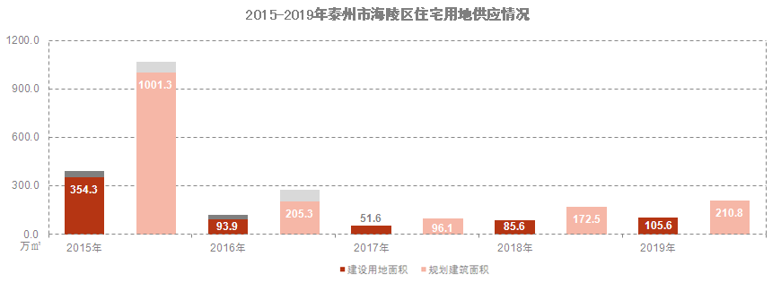
2020年拟出让土地项目库中城南及高新区板块、城北板块、城中板块与姜堰区土地潜在供应数量位列前四；高港区4宗，城东板块3宗；城西板块3宗，但潜在供应面积最小，仅240亩。
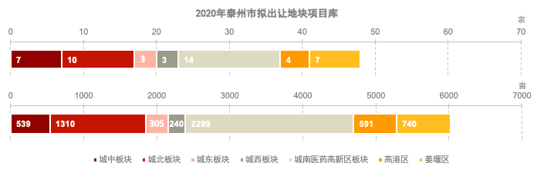资料来源：泰州市自然资源和规划局
截至本报告实地查勘期（2020年7月23日），海陵区尚有2宗住宅用地正处于挂牌公告期，各宗地基本情况和规划指标要求及位置如下所示。
编号 | 土地位置 | 土地面积 | 土地用途 | 规划指标要求 |  |  | 出让年限 | 起始价 | 挂牌时间 | 备注
 |  |  |  | 容积率 | 建筑密度 | 绿地率
泰地储告[2020]9-1号 | 海陵区海阳东路南侧、东风路东侧 | 34208 | 商住/城镇住宅用地 | 1.5≤容积率≤1.7 | ≤32 | ≥28 | 70 | 28700 | 2020-07-28  至  2020-08-06 | 竞得人不得建设带有私家花园的低层独立式住宅的别墅类房地产开发项目，同时不得建设单套住房建筑面积超过144平方米的住宅项目。
泰地储告[2020]9-2号 | 海陵区运河西路南侧、鼓楼路西侧 | 36736 | 商住/城镇住宅用地 | 1.4≤容积率≤1.6 | ≤35 | ≥30 | 70 | 33200 | 2020-07-28  至  2020-08-06 | 竞得人不得建设带有私家花园的低层独立式住宅的别墅类房地产开发项目。
单位：平方米、%、年、万元
资料来源：泰州市自然资源和规划局《泰州市国有建设用地使用权挂牌出让公告》[泰地储告[2020]9号]
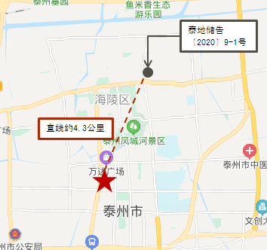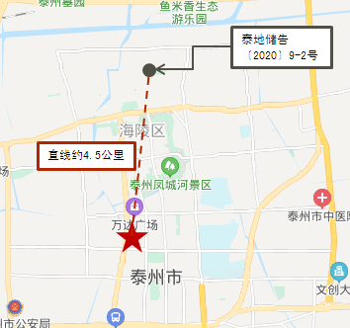
2）成交
2019年海陵区住宅用地共成交17宗，较2018年增加9宗，总成交土地面积约105.6万平方米，同比增长44%，总成交建筑面积约为210.8万平方米，较2018年增长40%，总成交金额达101.1亿元，较2018年增加25%。
2020年海陵区共成交2宗住宅用地，均位于城东板块，较2019年同期减少7宗；成交建设用地面积12.9万平方米，较2019年同期下降75%；成交规划建筑面积21.3万平方米，较2019年同期下降80%；成交土地出让金约为14.2亿，较2019年同期下降65%。
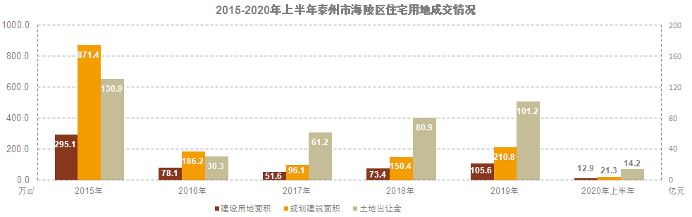
资料来源：CREIS中指数据
2019年成交的住宅用地均为溢价成交，溢价率最高为43%，平均溢价率为18%，较2018年上涨1个百分点，成交楼面均价为4799元/平方米，同比减少10.8%。容积率基本在1.5至3范围内。
2020年上半年，泰州市区住宅用地成交楼面均价为5345元/平方米，较去年同期上升67.6%；2020年上半年，泰州市区住宅用地平均溢价率为33.7%，较去年同期上升8.96个百分点。
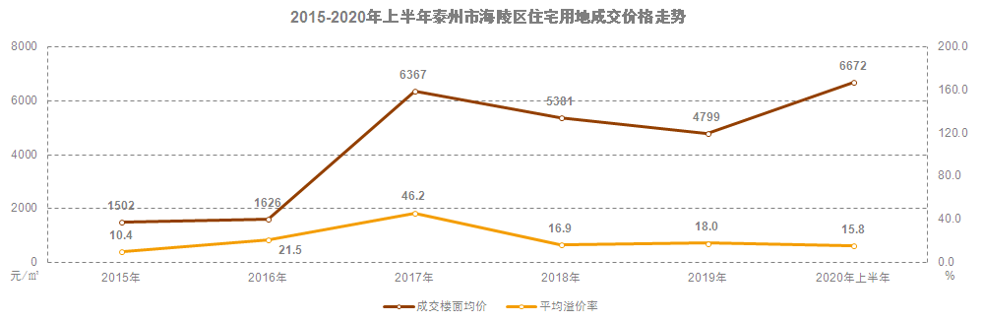
资料来源：CREIS中指数据
3）流拍
2018年至今海陵区仅1宗住宅用地因未达底价流拍而未能成交，宗地详情如下：
地块名称 | 详细规划 | 建设用地面积 | 容积率 | 公告时间 | 起始价 | 推出楼面价
海陵区海阳东路北侧、东风北路西侧 | 普通商品住宅用地 | 122390 | ≥1.6，≤1.8 | 2018-07-02 | 109800 | 4984.07
单位：平方米、万元、元/平方米
资料来源：CREIS中指数据

2018年至今泰州市海陵区土地出让情况一览表
地块名称 | 地块编号 | 详细规划 | 建设用地面积 | 规划建筑面积 | 容积率 | 成交日期 | 受让单位 | 成交价 | 成交楼面价 | 溢价率
泰州医药高新区太湖路南侧、东风快速路西侧 | 泰地储告[2020]7-1号 | 城镇住宅用地 | 117875 | 212175 | 大于或等于1.6并且小于或等于1.8 | 2020-07-16 | 泰州市弘居房地产开发有限公司 | 167100 | 7875.56 | 79.1
海陵区青年南路东侧、永泰路南侧 | 泰地储告[2020]5-1号 | 城镇住宅用地 | 36913 | 55369.5 | 大于或等于1.3并且小于或等于1.5 | 2020-07-02 | 苏州新骏力房地产开发有限公司 | 59800 | 10800.17 | 36.53
海陵区南通路南侧、老东河东侧 | 泰地储告[2020]2-1号 | 城镇住宅用地 | 99056 | 162451.84 | 大于或等于1.44并且小于或等于1.64 | 2020-01-16 | 中海宏洋地产集团有限公司,泰州市古城建设投资有限公司 | 106500 | 6555.78 | 13.42
海陵区南通路南侧、老东河西侧 | 泰地储告[2020]2-2号 | 城镇住宅用地 | 29819 | 50692.3 | 大于或等于1.5并且小于或等于1.7 | 2020-01-16 | 盐城国投欧亚实业有限公司 | 35700 | 7042.48 | 23.53
海陵区济川东路北侧、春晖路东侧 | 泰地储告[2019]13-1号 | 城镇住宅用地 | 52800 | 92083.2 | 大于或等于1.544并且小于或等于1.744 | 2019-12-26 | 泰州市乾晖房地产开发有限公司 | 73900 | 8025.35 | 32.68
泰州经济开发区天虹路东侧、规划鲍中路南侧 | 泰地储告[2019]12-1号 | 城镇住宅用地 | 57289 | 83069.05 | 大于或等于1.25并且小于或等于1.45 | 2019-12-19 | 芜湖宇润实业有限公司 | 47000 | 5657.93 | 12.98
泰州经济开发区天虹路东侧、永定快速路北侧 | 泰地储告[2019]12-2号 | 城镇住宅用地 | 43697 | 87394 | 大于或等于1.8并且小于或等于2 | 2019-12-19 | 泰州市申和房地产开发有限公司 | 38100 | 4359.56 | 5.54
泰州医药高新区海陵南路西侧、海军大道南侧 | 泰地储告[209]11-1号 | 城镇住宅用地 | 53700 | 144990 | 大于或等于2.5并且小于或等于2.7 | 2019-11-21 | 港彧(上海)置业有限公司 | 75300 | 5193.46 | 26.55
泰州医药高新区海陵南路西侧、规划海军南路南侧 | 泰地储告[2019]11-2号 | 城镇住宅用地 | 73585 | 169245.5 | 2.10≤容积率≤2.30 | 2019-11-21 | 盐城盈壹房地产开发有限公司 | 90400 | 5341.35 | 24.86
泰州医药高新区春兰南路西侧、兴塘路北侧 | 泰地储告[2019]10-4号 | 城镇住宅用地 | 86432 | 138291.2 | 大于或等于1.4并且小于或等于1.6 | 2019-09-12 | 泰州市鑫运置业有限公司 | 84300 | 6095.82 | 13.46
海陵区迎春东路北侧、泰和路东侧 | 泰地储告[2019]10-1号 | 城镇住宅用地 | 84089 | 193404.7 | 大于或等于2.1并且小于或等于2.3 | 2019-09-12 | 新晖建筑园艺有限公司 | 88900 | 4596.57 | 3.01
泰州医药高新区永定路南侧、春兰南路西侧 | 泰地储告[2019]10-3号 | 城镇住宅用地 | 90609 | 181218 | 大于或等于1.8并且小于或等于2 | 2019-09-12 | 泰州市鑫运置业有限公司 | 112100 | 6185.92 | 10.66
海陵区兴泰公路东侧、林湖郡小区北侧 | 泰地储告[2019]7-1号 | 城镇住宅用地 | 169195 | 203034 | ＞1.01,≤1.2 | 2019-05-30 | 盐城碧桂园房地产开发有限公司 | 65400 | 3221.13 | 7.22
泰州医药高新区会展路东侧、仲野路南侧 | 泰地储告[2019]7-4号 | 城镇住宅用地 | 19412 | 33000.4 | ＞1.5,≤1.7 | 2019-05-30 | 大华泰州投资发展有限公司 | 14700 | 4454.48 | 1.41
海陵区鼓楼路西侧、徐家桥路南侧 | 泰地储告[2019]7-2号 | 城镇住宅用地 | 12976 | 25303.2 | ＞1.65,≤1.95 | 2019-05-30 | 江苏中泰建发集团有限公司 | 25900 | 10235.86 | 1.28
泰州医药高新区仲野路南侧、海陵路西侧 | 泰地储告[2019]7-3号 | 城镇住宅用地 | 65751 | 118351.8 | ≥1.6,≤1.8 | 2019-05-30 | 泰州华盛投资开发有限公司 | 53100 | 4486.61 | 1.27
海陵区九龙镇振兴路南侧、龙园南路两侧 | 泰地储告[2019]4-2号 | 商住、城镇住宅用地 | 40366 | 109472.6 | ≥2.512,≤2.712 | 2019-04-11 | 泰州广城房地产开发有限公司 | 14400 | 1315.4 | 7.46
海陵区森园路南侧、京泰路西侧 | 泰地储告[2019]4-1号 | 商住用地 | 64355 | 102968 | ≥1.4,≤1.6 | 2019-04-11 | 泰州市鑫通置业有限公司 | 48500 | 4710.19 | 43.07
海陵区站前路南侧、京泰路西侧 | 泰地储告[2019]2-1号 | 其他普通商品住房用地 | 81967 | 245901 | ≥2.8,≤3 | 2019-02-21 | 泰州市首开房地产开发有限公司 | 104100 | 4233.4 | 39.36
海陵区运河路南侧、兴泰路东侧 | 泰地储告[2019]2-3号 | 其他普通商品住房用地 | 28976 | 86928 | ≥2.8,≤3 | 2019-02-21 | 泰州市恒基房地产开发有限公司 | 36400 | 4187.36 | 37.88
海陵区海阳路北侧、京泰路西侧 | 泰地储告[2019]2-2号 | 其他普通商品住房用地 | 31009 | 93027 | ≥2.8,≤3 | 2019-02-21 | 泰州市首开房地产开发有限公司 | 39000 | 4192.32 | 38.3
泰州医药高新区口泰路东侧约100米、鸭子河南侧 | 泰地储告[2018]6-2号 | 其他普通商品住房用地 | 74777 | 144319.6 | ≥1.73,≤1.93 | 2018-12-13 | 江苏华联东方置业有限公司 | 58000 | 4018.86 | 17.89
泰州经济开发区江州南路东侧、规划鲍中路北侧 | 泰地储告[2018]6-3号 | 其他普通商品住房用地 | 52817 | 79225.5 | ≥1.2,≤1.5 | 2018-12-13 | 泰州恒泰置业有限公司、泰州市金晟置业有限公司 | 57400 | 7245.14 | 29.28
海陵区海阳东路北侧、东风北路西侧 | 泰地储告[2018]6-1号 | 其他普通商品住房用地 | 122390 | 220302 | ≥1.6,≤1.8 | 2018-12-13 | 上海鹏烨企业管理有限公司、泰州市海创置业有限公司 | 129938 | 5898.18 | 0.31
农业开发区秋雪湖大道东侧、芝田路南侧 | 泰地储告[2018]6-4号 | 其他普通商品住房用地 | 24334 | 41367.8 | ＞1.5,≤1.7 | 2018-12-13 | 泰州花博园房地产开发有限公司 | 11600 | 2804.11 | 1.75
海陵区金东路东侧、规划周桥路北侧 | 泰地储告﹝2018﹞5-1号 | 其他普通商品住房用地 | 143712 | 431136 | ≥2.8,≤3 | 2018-08-23 | 泰州市泰政交通投资有限公司 | 181300 | 4205.17 | 35
周山河街区东风南路西侧、永定东路北侧 | 泰地储告[2018]4-1号 | 其他普通商品住房用地 | 152282 | 271214.3 | ≥1.592,≤1.781 | 2018-08-16 | 江苏海湖地产有限公司 | 172300 | 6352.9 | 17.13
海陵区育才路北侧、春晖路西侧 | 泰地储告[2018]4-2号 | 其他普通商品住房用地 | 85781 | 145827.7 | ≥1.5,≤1.7 | 2018-08-16 | 上海创霁企业管理有限公司 | 99000 | 6788.82 | 10.24
周山河街区引江路北侧、东周港路西侧 | [2018]3-1号 | 其他普通商品住房用地 | 77722 | 170988.4 | ≥2,≤2.2 | 2018-08-02 | 泰州市碧桂园房地产开发有限公司 | 99900 | 5842.5 | 15.22
单位：平方米、万元、元/平方米、%
资料来源：CREIS中指数据

（2）区域房地产市场分析
2019年，海陵区主要板块共供应商品住宅122.13万平方米，其中城南板块供应商品住宅最多为68.24万平方米，其次为城东板块共供应28.44万平方米，城中板块供应商品住宅最少为1.25万平方米；2019年海陵区主要板块成交商品住宅建筑面积共118.71万平方米，其中城南板块成交商品住宅最多为57.82万平方米，其次为城东板块37.25万平方米，城中板块成交量最少为2.8万平方米；2019年海陵区主要板块商品住宅成交均价12150元/平方米，其中城中区商品住宅成交均价最高为13165元/平方米，其次为城东板块13139元/平方米，城南板块成交均价为12853元/平方米。
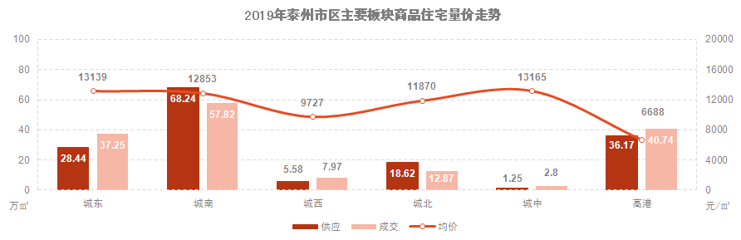
资料来源：同策泰州地产
2020年1-6月，海陵区主要板块共供应商品住宅57.4万平方米，城南、城东板块待上市项目较多，分别供应商品住宅24.53万平方米、14.71万平方米，城北板块以存续项目为主，供应量为16.33万平方米；从成交来看，城南板块仍为重点成交板块，成交量为32.87万平方米，城西、城中板块在售项目较少，且多为改善项目，供应及成交处于各版块低位。从成交均价来看，海陵区主要板块商品住宅成交均价13557元/平方米，较2019年成交均价增长11.57%，其中，城中板块因其优越的地理位置和成熟配套，成交均价最高为16408元/平方米，较2019年增长24.63%，城南板块刚需、改善型产品并存，较城中板块价格有一定优势，成交均价为13666元/平方米。
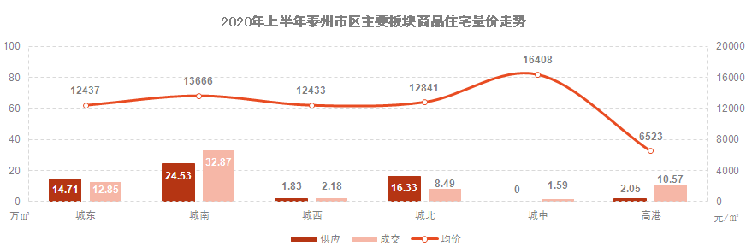
资料来源：同策泰州地产

（3）项目周边情况分析
1）土地市场
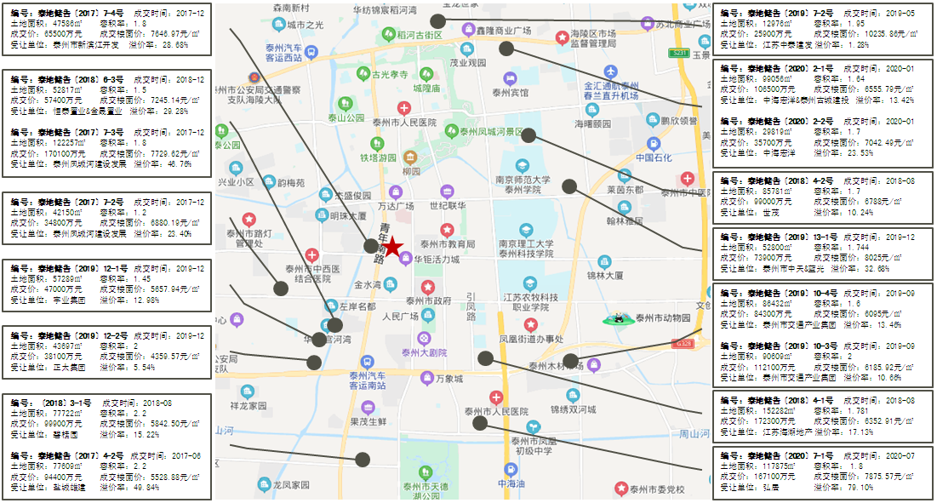

2）项目周边部分在售居住项目分析
建设项目所在的城中板块已是较为成熟的区域，周边住宅以莲花二区机关住宅、永泰花园、梅兰东路402号院老小区为主，入住率较高，生活气息浓郁。目前，世茂、中海、金通等开发商正在此版块开发建设。
项目周边在售居住项目详情见下表。
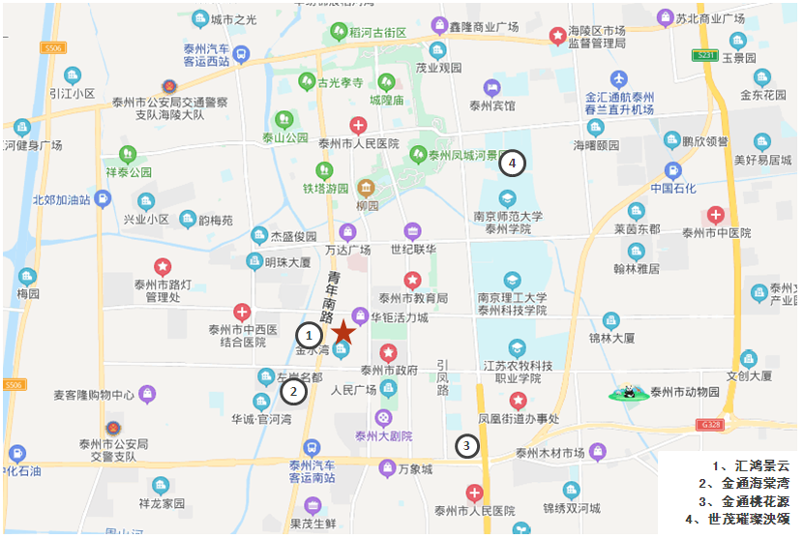

项目名称 | 汇鸿景云花园 | 世茂璀璨泱颂 | 金通海棠湾 | 金通桃花源
 | 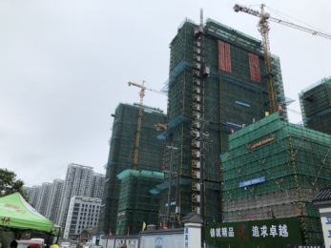 | 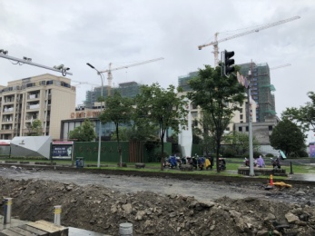 | 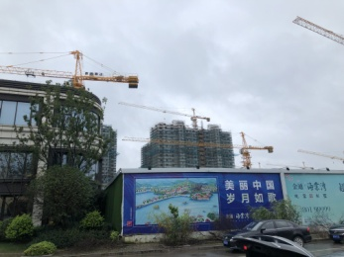 | 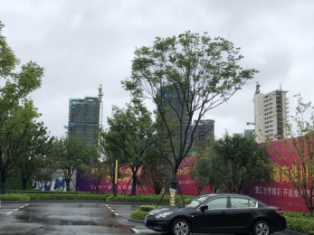
 | 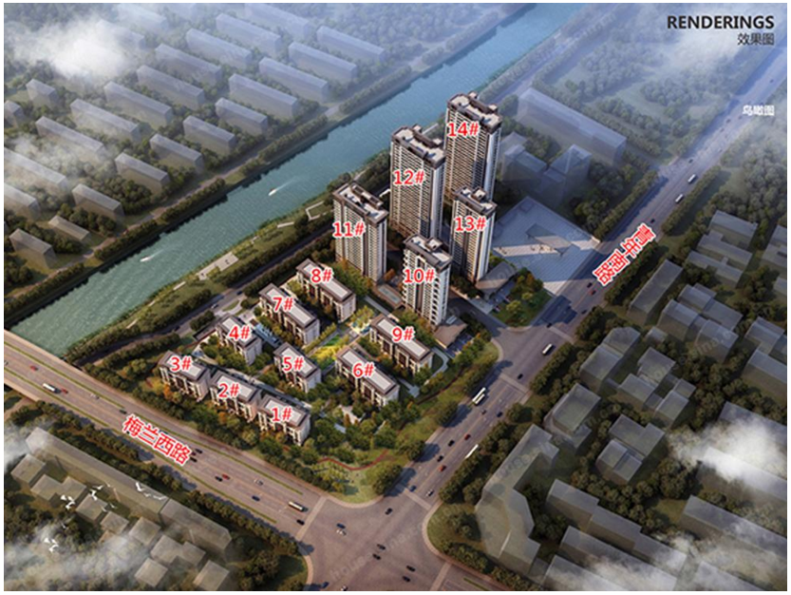 |  | 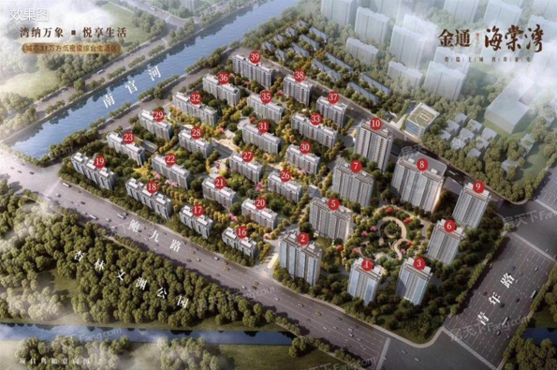 | 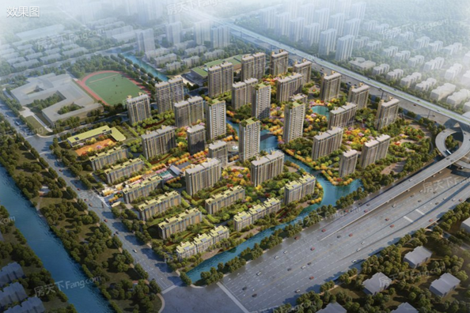
与本项目直线距离 | 约500m | 约3.2公里 | 约1公里 | 约2.6公里
开发商 | 泰州市新滨江开发有限责任公司 | 泰州世茂新纪元房地产开发有限公司 | 江苏金文置业有限公司 | 江苏海湖地产有限公司
项目位置 | 青年南路西侧、梅兰西路北侧 | 育才路北侧、春晖路西侧 | 青年路西、苏源花园南 | 引凤路凤凰小学南侧
所在版块 | 城中板块 | 城中版块 | 城南版块 | 城南版块
学区所属 | —— | 城东小学本部、泰州二中附 | 凤凰小学、省附中 | 凤凰小学、省附中
开盘时间 | 2019年12月 | 2019年1月 | 2019年7月 | 2019年6月
项目规模 | 占地面积47586㎡ | 占地面积85781㎡ | 占地面积122270㎡ | 占地面积138707㎡
项目规模 | 建筑面积132859㎡ | 建筑面积202916㎡ | 建筑面积310000㎡ | 建筑面积390000㎡
项目容积率 | 1.8 | 1.7 | 1.8 | 1.8
绿化率 | 30% | 35% | 35% | 35%
楼栋总数 | 共规划14栋住宅，多层住宅楼9栋，高层住宅楼5栋 | 共规划23栋住宅，其中13栋6-9F多层，10栋18F高层 | 共规划30栋住宅，其中3栋7F、15栋8F、1栋9F、2栋10F，2栋18F、7栋20F | 共规划35栋住宅，其中8栋8F、1栋11F、16栋16F、6栋18F、4栋20F
主力产品 | 6F172、195㎡多层复式；24F157、166、222㎡高层平层；24F138、143、175㎡高层平层 | 95-116㎡高层三居、123-139㎡高层四居、161㎡多层四居复式、182㎡多层四居复式 | 106-129㎡三居、128-143四居、118-143㎡小高层、131-170㎡洋房、166-170五居 | 80㎡高层二居、93-115㎡高层三居、131-143㎡高层四居、168-193㎡高层五居
总户数 | 476 | 1027 | 1864 | 1838
交房时间 | 预计2021-12 | 预计2020-9 | 预计2022-5 | 预计2021-6
装修情况 | 毛坯交付 | 毛坯交付 | 毛坯交付 | 毛坯交付
销售情况 | 高层住宅（平层、复式）：14500-17000元/平方米  多层住宅（复式）：20000元/平方米  地下车库：16万/个  月均去化约15套/月（销售套数）、5套/月（备案套数） | 高层住宅（平层）：15000-16000元/平方米  多层住宅（复式）：17000-18000元/平方米  地下车库：13万/个  月均去化约45套/月（备案套数） | 高层住宅（平层）：15000元/平方米  洋房住宅（平层）：16500-17000元/平方米  地下车库：15.6万/个  月均去化约28套/月（备案套数） | 高层住宅（平层）：15500-17600元/平方米  地下车库：16.8万/个  月均去化约61套/月（备案套数）
项目拿地情况 | 编号：泰地储告〔2017〕7-4号  成交时间：2017-12  成交价：65500万元  成交楼面价：7646.97元/㎡  溢价率：28.68% | 编号：泰地储告〔2018〕4-2号  成交时间：2018-08  成交价：99000万元  成交楼面价：6788元/㎡  溢价率：10.24% | 编号：泰地储告〔2017〕7-3号  成交时间：2017-12  成交价：170100万元  成交楼面价：7729.62元/㎡  溢价率：46.76% | 编号：泰地储告〔2018〕4-1号  成交时间：2018-08  成交价：172300万元  成交楼面价：6352.91元/㎡  溢价率：17.13%
资料来源：CREIS中指数据、房天下网站、搜狐焦点网站、同策泰州地产、泰州市房地产信息网、市场调研资料

二、项目市场竞争能力分析

（一）优势
1、区位优势：建设项目位于泰州市海陵区城中板块，该板块为泰州市重要文化、金融、和医疗卫生机构与休闲、餐饮、娱乐等服务业集聚区域，建设较为成熟，具有较高价值；
2、配套优势：周边有多个购物场所可满足居民日常所需，交通便捷，生活便利，所在学区为泰州实验学校、省泰中附中，均为重点中学；
3、建设项目地块内部较为平整，基本具备开工建设条件且地块近似规则矩形，利于后期开发建设；
4、品牌优势：开发商具有品牌效应。

（二）劣势
1、项目规模较小，难以形成体量优势；
2、地块出让要求不得建设单套住房建筑面积超过144平方米的住宅项目，产品类型受限；
3、城中板块商品住宅销售均价处于泰州市主要板块中较高水平，板块价值高，对项目去化有一定不利影响。

（三）机会
1、项目定位为中档品质住宅，对于首置及刚改客户有较大吸引力；
2、2020年，政府将地块西侧的南官河绿道景观工程项目纳入基础设施项目建设，将同步实施两侧绿化提升、增设休息驿站等服务设施，构建生态景观。该地块依托城中板块利好，可进一步提高建设项目居住舒适度；
3、目前泰州市房地产不存在限购政策，对投资客户有一定吸引力。

（四）威胁
1、建设项目临近城南板块，城南板块未来供应项目较多，对本项目去化造成一定竞争压力；
2、世茂璀璨泱颂、中海九樾项目与本地块同位于城中板块，项目定位及产品类型与本地块较接近，项目规模较本地块有一定优势，对本项目去化造成一定竞争压力。

三、市场前景预测

（一）项目定位分析
项目定位：中高档品质刚改、改善社区；
客群定位：以地缘及周边板块改善型客户为主；
产品定位：4－6F多层住宅（143m²四居多层）、12－18F高层住宅（96m²三居、125m²四居），住宅产品类型为毛坯产品。

（二）项目销售价格定位分析
项目的产品定位决定了市场需求及主要销售对象。根据前述市场分析情况，考虑到项目周边物业整体水平、项目自身的品质与优势以及海陵区房地产市场和区域房地产市场的发展趋势，结合周边在售项目价格综合考虑将项目高层销售均价在16500-17600元/平方米，多层复式销售均价在19000-21000元/平方米、地下车库销售均价定为15万元/个。
项目位于江苏省泰州市海陵区，周边有多个新建在售项目，整体去化速度较快。本项目拟为公共部分精装修、住宅、地下车库毛坯交付，预期售价是以现有周边项目的销售均价为基础，考虑未来几年房地产市场价格涨幅、建设项目品质等因素综合确定，价格位于周边大部分房地产项目销售价格较高水平。由于项目区位条件较好，未来有一定升值潜力，在确保能够实现有效的营销策略以及房地产市场得以持续稳定增长的前提条件下，我们认为上述定价是可以实现的。
根据以上分析，评估认为项目市场定位比较准确，市场销售价格定价相对合理，项目销售有一定前景。

第四章 投资估算和筹资评价

一、投资估算

（一）估算原则
本次评估以企业提供的资料以及评估人员市场调研获取的信息为依据，按照国家和泰州市有关政策法规进行调整，估算项目总投资并进行筹资能力评价。

（二）投资构成及估算依据
建设项目为江苏省泰州市海陵区青年南路东侧、永泰路南侧（泰地储告[2020]5-1号）地块居住项目，由苏州新骏力房地产开发有限公司开发建设。根据建设单位提供的《国有建设用地使用权出让合同》[电子监管号：3212002020B00534]及附件、《【决策报告】泰州市海陵区青年路东55亩项目》，该项目出让宗地面积为36913平方米，规划建筑面积合计为77412.03平方米（其中：高层住宅27179.5平方米，多层复式住宅22308平方米、地上商业及公共配套5882平方米，地下车库10966.16平方米（共331个），地下非机动车库1657.53平方米，地下室4000平方米，人防5418.84平方米）。
项目当前经济技术指标详见下表。
项目 |  |  | 单位 | 数值 | 规划指标
总建筑面积 |  |  | ㎡ | 77412.03
计容建筑面积 |  |  | ㎡ | 55369.50
 | 住宅计容面积 |  | ㎡ | 49487.50
 |  | 高层 | ㎡ | 27179.50
 |  | 多层复式 | ㎡ | 22308
 | 商业及公建配套 |  | ㎡ | 5882.00
 |  | 集中商业 | ㎡ | 3550.00
 |  | 物业管理用房 | ㎡ | 222.00 | 不低于地上建筑面积4‰
 |  | 社区用房 | ㎡ | 300.00
 |  | 社区办公和活动用房 | ㎡ | 600.00
 |  | 居家养老用房 | ㎡ | 200.00
 |  | 社区卫生用房 | ㎡ | 150.00
 |  | 门卫 | ㎡ | 10.00
 |  | 消控室 | ㎡ | 60.00
 |  | 公厕和垃圾存放点 | ㎡ | 200.00
 |  | 综合性文体服务中心 | ㎡ | 150.00
 |  | 配电房 | ㎡ | 440.00 | 按设计预估面积
新建不计容建筑面积 |  |  | ㎡ | 22042.53
 | 地下机动车库面积 |  | ㎡ | 16385.00
 |  | 人防车库 | ㎡ | 5418.84 | 不低于总建筑面积的7%
 |  | 非人防车库 | ㎡ | 10966.16
 | 地下非机动车库面积 |  | ㎡ | 1657.53
 | 架空层 |  | ㎡ | 0.00
 | 地下室 |  | ㎡ | 4000.00
建筑密度 |  |  | % | 22.7%
总户数 |  |  | 户 | 396
总人数 |  |  | 人 | 1267 | 3.2人/户
容积率 |  |  |  | 1.50 | 1.5
绿地率 |  |  | % | 35.0% | ≥35%
机动车停车位 |  |  | 个 | 497
 | 地上停车位 |  | 个 | 19
 | 人防车位 |  | 个 | 146
 | 地下非人防停车位 |  | 个 | 331
非机动车停车位 |  |  | 个 | 947
单位：平方米

（三）项目投资估算
1、土地费用
（1）土地取得费用：
①地价款及契税
根据《国有建设用地使用权出让合同》[电子监管号：3212002020B00534]及附件，项目出让国有建设用地使用权地价款（含政府土地收益及契税、印花税）确认为61624万元。
②补缴地价款及相关税费
根据建设单位介绍，拟新增地下经营性用途（地下车库）建筑面积不需要补缴地价款。
③城市基础设施建设费
根据建设单位介绍，项目需缴纳城市基础设施建设费为813万元。

（2）土地费用合计金额：62437万元。
2、前期工程费用
（1）规划、测量、勘察、设计费
本项费用的取费标准为项目建安工程费的2.0%，则该项费用为：
规划、测量、勘察、设计费=2.0%×19654=393（万元）
（2）报批报建费用
本项费用的取费标准为项目房屋开发费的1.0%计算，则该项费用为：
报批报建费用=1.5%×22750 =341（万元）
（3）三通一平费用
本项费用的取费标准以每建筑平方米100元为标准，则该项费用为：
三通一平费用=100×77412.03÷10000=774（万元）
（4）前期工程费用合计金额：1508万元。
3、房屋开发费
（1）建安工程费：
根据建设单位的介绍、有关文件规定及项目的建造标准，各部位建安费用如下：
项目 | 总价（万元） | 建筑面积（平方米） | 建安单价（元/平方米）
高层 | 6523 | 27179.50 | 2400
叠拼 | 5800 | 22308.00 | 2600
商业 | 994 | 3550.00 | 2800
非人防车库 | 2851 | 10966.16 | 2600
地下非机动车库面积 | 431 | 1657.53 | 2600
公共配套、设备及其他 | 1646 | 6332.00 | 2600
人防车库 | 1409 | 5418.84 | 2600
合计 | 19654 | 77412.03 | ——
（2）室外工程费：
室外工程费包含红线内市政基础设施配套费用，根据项目的实际情况，以每建筑平方米200元为标准计算红线内市政基础设施配套费用。
室外工程费=200×77412.03÷10000=1548（万元）
（3）附属工程费
附属工程费为项目相关配套项目的费用，如：变配电室、活动站等以及小区绿化费用。根据项目的实际情况，以每建筑平方米200元为计算标准，总计为：
附属工程费=200×77412.03÷10000=1548（万元）
（4）房屋开发费合计：22750万元
4、开发间接费用
该费用为与成本概算有关的费用,包括标书编制费、招投标管理费、机电设备委托招标服务费、质量监督费等费用，考虑到项目目前状况，按照房屋开发费的1.5%计算：
开发间接费用=1.5%×22750＝341（万元）
5、销售费用
销售费用为企业预售及销售过程中发生的广告费等销售费用，综合考虑项目的销售收入及项目本身的实际情况，按项目销售收入的1.5%确定，销售费用为1459万元。
6、管理费用
管理费用按照土地费用、前期工程费、房屋开发费及其他费用之和的1.5%计算，合计为1306万元。
7、财务费用
该部分财务费用为项目借款利息。根据建设单位介绍，在项目开发建设期间，将发生以下借款事项：金融机构融资36000万元，贷款期限1年，利率7%，可提前还款；按照实际放款、还款进度计算，财务费用为2520万元。
8、不可预见费
不可预见费按照土地费用、前期工程费、房屋开发费及其他费用之和的1%计算，为870万元。
9、投资估算合计
经测算，项目总投资为93191万元。各项目投资构成如下：
项 目 | 投资额（万元） | 占项目总投资比例 | 建筑面积单方造价（元/平方米）
土地费用 | 62437 | 67.00% | 8066
前期工程费 | 1508 | 1.62% | 195
房屋开发费 | 22750 | 24.41% | 2939
其中：建安工程费 | 19654 | 21.09% | 2539
开发间接费用 | 341 | 0.37% | 44
销售费用 | 1459 | 1.57% | 188
管理费用 | 1306 | 1.40% | 169
财务费用 | 2520 | 2.70% | 326
不可预见费 | 870 | 0.93% | 112
合计 | 93191 | 100.00% | 12038

评估认为，该项目总体投资估算基本符合项目实际情况，投资估算结果基本合理。

二、筹资评价
项目总投资93191 万元，其中：自有资金33704万元，金融机构融资36000万元，其他全部为销售回款再投入。

三、投资计划安排
根据项目建设计划，具体投入进度如下：
年份 | 季度 | 投资额（万元） | 占比 | 资金用途
2020年 | Q2 | 30648 | 33% | 土地费用、前期工程费、房屋开发费、开发间接费用、销售费用、管理费用、财务费用、不可预见费
2020年 | Q3 | 39056 | 42% | 土地费用、前期工程费、房屋开发费、开发间接费用、销售费用、管理费用、财务费用、不可预见费
2020年 | Q4 | 4401 | 5% | 土地费用、前期工程费、房屋开发费、开发间接费用、销售费用、管理费用、财务费用、不可预见费
2021年 | Q1 | 4740 | 5% | 房屋开发费、开发间接费用、销售费用、管理费用、财务费用、不可预见费
2021年 | Q2 | 4411 | 5% | 房屋开发费、开发间接费用、销售费用、管理费用、财务费用、不可预见费
2021年 | Q3 | 3695 | 4% | 房屋开发费、开发间接费用、销售费用、管理费用、财务费用、不可预见费
2021年 | Q4 | 3214 | 3% | 房屋开发费、开发间接费用、销售费用、管理费用、财务费用、不可预见费
2022年 | Q1 | 3026 | 3% | 房屋开发费、开发间接费用、销售费用、管理费用、不可预见费
合计 |  | 93191 | 93191 | 100%

项目投资计划与实施进度基本吻合。

第五章 项目效益

一、测算原则及考虑因素
本项目评估主要根据国家现行房地产开发企业财务制度和现行税制，结合房地产行业特点，按谨慎性原则进行分析判断。本次评估数据来源以企业提供的资料，企业财务报表以及评估人员市场调研获取的信息为依据。

二、预测数据的计取

（一）收入测算
1、销售收入
（1）建设期：根据项目工程建设及销售计划安排，项目建设期取8个季度。
（2）销售价格及销售量预测
项目销售收入为高层住宅、多层复式、地下车库用房销售收入，根据建设单位提供的相关资料，确定项目销售价格、可销售面积及销售比率如下：
用途 | 销售均价  （元/平方米，元/个） | 可销售面积  （平方米，个） | 销售比率 | 销售收入  （万元）
高层住宅 | 17500 | 27451.50 | 100% | 47565
多层复式住宅 | 20500 | 22308.00 | 100% | 45733
地下车库 | 150000 | 331 | 80% | 3975

（3）销售产生的现金流入
根据市场预测及借款人提供的销售计划，项目实现销售后产生的现金流入为97273万元。预计2020-2021年分别实现现金流入见下表（具体见底表1）。
2020年 | 季度 | Q1 | Q2 | Q3 | Q4
2020年 | 销售额（万元） | 0 | 0 | 0 | 11746
2021年 | 季度 | Q1 | Q2 | Q3 | Q4
2021年 | 销售额（万元） | 34302 | 22448 | 16760 | 12017

（二）开发成本
按收入与成本配比的原则，即把为取得本期收入而发生的开发成本与本期实现的收入在同一时期内确认和计量。经测算，项目开发总成本87906万元，2020-2021年将分别结转开发成本详见下表（具体见主表3）。
2020年 | 季度 | Q1 | Q2 | Q3 | Q4
2020年 | 开发成本（万元） | 0 | 0 | 0 | 10615
2021年 | 季度 | Q1 | Q2 | Q3 | Q4
2021年 | 开发成本（万元） | 30999 | 20286 | 15146 | 10860

（三）利润分配
1、税费选择
根据国家和泰州市现行财税制度要求，结合企业实际情况，增值税率前三年按销售收入的3%预缴，最后一年以（销售收入-土地成本）/(1+9%)*9%-（建安工程费用+室外工程费用+附属工程费+开发间接费用）/(1+9%)*9%-（前期工程费用+管理费用+销售费用）/(1+6%)*6%再减去前三年增值税计算，教育费附加、地方教育费附加、城市维护建设税率分别为增值税的3%、2%、7%；所得税按25%测算。
2、公积金
公司按净利润的10%提取盈余公积金。

三、项目财务效益测算

（一）项目盈利能力预测
经测算，项目总投资为93191万元，经测算项目可实现销售收入97273万元，税前利润总额3089万元，税后利润总额1845万元，销售净利润率1.90%，表明项目有一定盈利能力（见主表3）。

（二）项目财务效益预测
项目内部收益率8.07%。在基准折现率8%的条件下，财务净现值27万元。测算结果表明，财务内部收益率高于基准折现率，财务净现值大于零，表明项目在财务上是可行的（见主表2）。

（三）不确定性分析
1、项目盈亏平衡分析
按照目前销售预测（高层住宅、多层复式销售率为100%、地下车库销售率为80%），项目盈亏平衡点为97%，各类用房保本销售价格和保本销售量详细情况如下（见主表4）：
用途 | 保本销售价格（元/平方米，元/个） | 保本销售收入（万元）
高层住宅 | 16975 | 46137
多层复式住宅 | 19885 | 44359
地下车库 | 145500 | 3853

2、项目敏感性分析
项目基本方案在财务上不能满足资本金盈利指标要求，当项目总投资增加、销售价格降低，项目内部收益率、财务净现值、动态投资回收期详见下表：（见主表4）。
敏感性变化因素 |  | 敏感性分析结果
变化因素 | 变化幅度 | 财务净现值 | 财务内部收益率 | 净利润
基本方案 | —— | 27 | 8.07% | 1845
项目总投资 | +5% | -3213 | 1.85% | -1307
销售价格 | -5% | -2863 | 2.26% | -1263
盈亏平衡分析 |  | 盈亏平衡分析结果
盈亏平衡点 |  | 97%

第六章 项目效应与风险评价

一、风险评价及防范措施
（一）风险评价
根据国家和泰州市对房地产物业政策、项目建设条件、资金筹措、产品销售进行综合分析，评估认为本项目主要存在市场风险、规划指标实现风险、工期控制及取得预售风险、成本控制风险。
1.市场风险。虽然项目所处的区位和配套等因素具有一定竞争力，企业未来也会根据项目自身特色确定市场推广方式和促销办法，但由于项目周边竞品项目较多，评估认为只有在确保能够实现有效的营销策略以及房地产市场得以持续稳定增长的前提条件下，定价是可以实现的。因此项目销售可能受到一定影响。
2.规划指标实现风险。本次可行性研究地块规划建筑面积以建设单位提供的《【决策报告】泰州市海陵区青年路东55亩项目》为依据，如不能按该设计指标办理《建设工程规划许可证》，则会影响项目现金流入；若由于规划变更可能将产生补缴地价款情况，也会影响项目现金流入。
3.工期控制及取得预售风险。项目尚处于较前期阶段，尚未取得《不动产权证书》、《建设工程规划许可证》、《建筑施工许可证》、《预售许可证》，能否保证工期进度、顺利取得预售、实现销售存在一定的风险。
4.成本控制风险。随着人力物料等成本的不断上升项目的开发成本会存在一定的上升风险。
(二）风险防范措施
1.针对规划指标实现风险，建议贵公司监督融资主体的前期进度，按时取得相关证件，保证项目工期。
2.针对工期控制及取得预售风险，建议监督企业的开发进度，严格按照企业预定的时间节点进行项目开发建设。
3.针对成本控制风险，建议贵公司督促主体及时与相关部门沟通，敦促证照的及时取得，另外需督促融资企业尽快将项目具体设计方案确定下来，同时关注其总包合同的签订等相关事宜，严格控制项目建设的各项成本。
4.针对市场风险，建议贵公司督促融资主体，严格控制工期，尽早取得预售证，争取早日将项目销售完毕。

二、项目效应评价
该项目的建设符合城市总体规划，一方面有利于更好地发挥城镇地区用地的土地利用价值，加速该城镇地区的建设；另一方面项目为居住项目，能够满足目标客户的居住及生活配套需求，具有一定的社会效益。

第七章 结论
建设项目为江苏省泰州市海陵区青年南路东侧、永泰路南侧（泰地储告[2020]5-1号）地块居住项目，该项目的开发建设可以提升该区域的成熟度，促进区域商业氛围，改善居民生活条件、优化区域发展环境，促进经济社会各方面提升拉动经济的增长，带动建筑、建材、生活消费品等相关产业的发展。商品住宅可以满足人们对于首次置业或者改善性置业的需求，产生较好的社会效益。从经济角度，该项目的建造标准以及建筑品质较高，虽然项目周边竞品项目较多，但考虑到项目区位条件较好，未来有一定升值潜力，因此本报告预测的项目售价是客观、合理的，是可以实现的。在预测销售计划、经营计划能够实现的前提下，该项目的建设具有一定的盈利能力。综上，该项目的建设不仅有一定的社会效益和市场需求，并且经测算亦具有一定的经济效益，因此该项目的建设是可行的。

附件：
1、评估主表
（1）项目总投资来源及支出预测表（主表1）
（2）项目财务现金流量表（主表2）
（3）项目损益预测表（主表3）
（4）项目敏感性分析表（主表4）

2、评估底表
项目销售收入、销售税金及附加测算表（底表1）

- 项目文件
（1）估价对象所在位置示意图
（2）《泰州市国有建设用地使用权网上挂牌出让成交确认书》
（3）《国有建设用地使用权出让合同》[电子监管号：3212002020B00534]及附件
（4）《泰州市建设项目规划条件》[编号：泰自然资规条（2020）007号]
（5）《【决策报告】泰州市海陵区青年路东55亩项目》

1、评估主表
（1）项目总投资来源及支出预测表（主表1）
序号 | 项 目 | 2020年 |  |  |  | 2021年 |  |  |  | 2022年 |  |  |  | 合 计
序号 | 项 目 | Q1 | Q2 | Q3 | Q4 | Q1 | Q2 | Q3 | Q4 | Q1 | Q2 | Q3 | Q4 | 合 计
1 | 一、总投资来源合计 | 0 | 30648 | 39056 | 4401 | 4740 | 4411 | 3695 | 3214 | 3026 | 0 | 0 | 0 | 93191
2 | 自有资金 |  | 30648 | 3056 |  |  |  |  |  |  |  |  |  | 33704
3 | 金融机构融资 |  |  | 36000 |  |  |  |  |  |  |  |  |  | 36000
4 | 销售收入回款 |  |  | 0 | 4401 | 4740 | 4411 | 3695 | 3214 | 3026 | 0 | 0 | 0 | 23487
5 | 二、总投资支出合计 | 0 | 30648 | 39056 | 4401 | 4740 | 4411 | 3695 | 3214 | 3026 | 0 | 0 | 0 | 93191
6 | (一)土地费用 | 0 | 29900 | 32537 | 0 | 0 | 0 | 0 | 0 | 0 | 0 | 0 | 0 | 62437
7 | 其中：政府土地收益 |  | 29900 | 29900 |  |  |  |  |  |  |  |  |  | 59800
8 | 购地税费 |  |  | 1824 |  |  |  |  |  |  |  |  |  | 1824
9 | 城市基础设施建设费 |  |  | 813 |  |  |  |  |  |  |  |  |  | 813
10 | (二)前期工程费（开发前期准备费用） | 0 | 0 | 1508 | 0 | 0 | 0 | 0 | 0 | 0 | 0 | 0 | 0 | 1508
11 | 其中：规划勘察设计招标费 |  |  | 393 |  |  |  |  |  |  |  |  | 0 | 393
12 | 可行性研究费用 |  |  | 341 |  |  |  |  |  |  |  |  | 0 | 341
13 | 三通一平费 |  |  | 774 |  |  |  |  |  |  |  |  |  | 774
14 | (三)房屋开发费 | 0 | 0 | 3393 | 3455 | 3455 | 3310 | 3310 | 2916 | 2911 | 0 | 0 | 0 | 22750
15 | 其中：建安工程费 | 0 | 0 | 3145 | 3145 | 3145 | 2752 | 2752 | 2358 | 2357 | 0 | 0 | 0 | 19654
16 | 附属工程费（基础设施工程） | 0 | 0 | 124 | 155 | 155 | 279 | 279 | 279 | 277 | 0 | 0 | 0 | 1548
17 | 室外工程费 | 0 | 0 | 124 | 155 | 155 | 279 | 279 | 279 | 277 | 0 | 0 | 0 | 1548
18 | （四）开发间接费用 | 0 | 0 | 51 | 52 | 52 | 50 | 50 | 44 | 42 | 0 | 0 | 0 | 341
19 | （五）销售费用 | 0 | 0 | 0 | 176 | 515 | 337 | 251 | 180 | 0 | 0 | 0 | 0 | 1459
20 | （六）管理费用 | 0 | 449 | 562 | 53 | 53 | 50 | 50 | 44 | 45 | 0 | 0 | 0 | 1306
21 | （七）财务费用 |  |  | 630 | 630 | 630 | 630 |  |  |  |  |  |  | 2520
22 | （八）不可预见费用 | 0 | 299 | 375 | 35 | 35 | 34 | 34 | 30 | 28 | 0 | 0 | 0 | 870
23 | 项目开发成本 | 0 | 30199 | 37864 | 3542 | 3542 | 3394 | 3394 | 2990 | 2981 | 0 | 0 | 0 | 87906
24 | 期间费用 | 0 | 449 | 1192 | 859 | 1198 | 1017 | 301 | 224 | 45 | 0 | 0 | 0 | 5285
25 | 项目经营成本 | 0 | 30648 | 38426 | 3771 | 4110 | 3781 | 3695 | 3214 | 3026 | 0 | 0 | 0 | 90671
单位：万元

（2）项目财务现金流量表（主表2）
序号 | 项 目 | 2020年 |  |  |  | 2021年 |  |  |  |  | 2022年 |  |  |  | 合计
序号 | 项 目 | Q1 | Q2 | Q3 | Q4 | Q1 | Q2 |  | Q3 | Q4 | Q1 | Q2 | Q3 | Q4 | 合计
1 | 现金流入 | 0 | 0 | 0 | 11746 | 34302 | 22448 |  | 16760 | 12017 | 0 | 0 | 0 | 0 | 97273
2 | 销售收入 | 0 | 0 | 0 | 11746 | 34302 | 22448 |  | 16760 | 12017 | 0 | 0 | 0 | 0 | 97273
3 | 现金流出 | 0 | 30648 | 38426 | 4288 | 5624 | 4700 |  | 4327 | 1880 | 3015 | 0 | 0 | 0 | 92908
4 | 建设经营成本 | 0 | 30648 | 38426 | 3771 | 4110 | 3781 |  | 3695 | 3214 | 3026 | 0 | 0 | 0 | 90671
5 | 增值税及附加 | 0 | 0 | 0 | 355 | 1038 | 680 |  | 507 | -1587 | 0 | 0 | 0 | 0 | 993
6 | 土地增值税 | 0 | 0 | 0 | 162 | 476 | 239 |  | 125 | -1002 | 0 | 0 | 0 | 0 | 0
7 | 所得税 | 0 | 0 | 0 | 0 | 0 | 0 |  | 0 | 1255 | -11 | 0 | 0 | 0 | 1244
8 | 净现金流量 | 0 | -30648 | -38426 | 7458 | 28678 | 17748 |  | 12433 | 10137 | -3015 | 0 | 0 | 0 | 4365
9 | 累计现金流量 | 0 | -30648 | -69074 | -61616 | -32938 | -15190 |  | -2757 | 7380 | 4365 | 4365 | 4365 | 4365
10 | 净现值 | 0 | -30064 | -36975 | 7040 | 26554 | 16120 |  | 11077 | 8860 | -2585 | 0 | 0 | 0 | 27
11 | 累积净现值 | 0 | -30064 | -67039 | -59999 | -33445 | -17325 |  | -6248 | 2612 | 27 | 27 | 27 | 27
1、基准折现率（季） |  |  | 8% |  |  |  |  | 2、财务净现值(FNPV) |  |  |  | 27
3、财务内部收益率(FIRR)（季） |  |  | 8.07% |  |  |  |  | —— |  |  |  | ——
单位：万元、年

（3）项目损益预测表（主表3）
序号 | 项 目 | 2020年 |  |  |  | 2021年 |  |  |  | 2022年 |  |  |  | 合 计
序号 | 项 目 | Q1 | Q2 | Q3 | Q4 | Q1 | Q2 | Q3 | Q4 | Q1 | Q2 | Q3 | Q4 | 合 计
1 | 销售收入 | 0 | 0 | 0 | 11746 | 34302 | 22448 | 16760 | 12017 | 0 | 0 | 0 | 0 | 97273
2 | 开发成本 | 0 | 0 | 0 | 10615 | 30999 | 20286 | 15146 | 10860 | 0 | 0 | 0 | 0 | 87906
3 | 增值税及附加 | 0 | 0 | 0 | 355 | 1038 | 680 | 507 | -1587 | 0 | 0 | 0 | 0 | 993
4 | 土地增值税 | 0 | 0 | 0 | 162 | 476 | 239 | 125 | -1002 | 0 | 0 | 0 | 0 | 0
5 | 销售费用 | 0 | 0 | 0 | 176 | 515 | 337 | 251 | 180 | 0 | 0 | 0 | 0 | 1459
6 | 管理费用 | 0 | 449 | 562 | 53 | 53 | 50 | 50 | 44 | 45 | 0 | 0 | 0 | 1306
7 | 财务费用 | 0 | 0 | 630 | 630 | 630 | 630 | 0 | 0 | 0 | 0 | 0 | 0 | 2520
8 | 利润总额 | 0 | -449 | -1192 | -245 | 591 | 226 | 681 | 3522 | -45 | 0 | 0 | 0 | 3089
9 | 减：所得税 |  |  |  | 0 |  |  |  | 1255 | -11 |  |  |  | 1244
10 | 净利润 | 0 | -449 | -1192 | -245 | 591 | 226 | 681 | 2267 | -34 | 0 | 0 | 0 | 1845
11 | 加：年初未分配利润 |  | 0 | -449 | -1641 | -1886 | -1295 | -1069 | -388 | 1502
12 | 可供分配利润 | 0 | -449 | -1641 | -1886 | -1295 | -1069 | -388 | 1879 | 1468 |  |  | 0
13 | 减：提取公积金 |  |  |  | 0 |  |  |  | 377 | -3 |  |  |  | 374
14 | 年末未分配利润 | 0 | -449 | -1641 | -1886 | -1295 | -1069 | -388 | 1502 | 1471 | 0 | 0 | 0
单位：万元

（5）项目敏感性分析表（主表4）
敏感性变化因素 |  | 敏感性分析结果
变化因素 | 变化幅度 | 财务净现值 | 财务内部收益率 | 净利润
基本方案 | —— | 27 | 8.07% | 1845
项目总投资 | +5% | -3213 | 1.85% | -1307
销售价格 | -5% | -2863 | 2.26% | -1263
盈亏平衡分析 |  | 盈亏平衡分析结果
盈亏平衡点 |  | 97%

2、评估底表
项目销售收入、销售税金及附加测算表（底表1）
序号 | 项 目 |  | 单位 | 平均单价 | 2020年 |  |  |  | 2021年
 |  |  |  |  | Q3 |  | Q4 |  | Q1 |  | Q2 |  | Q3 |  | Q4
 |  |  |  |  | 销售量 | 销售收入 | 销售量 | 销售收入 | 销售量 | 销售收入 | 销售量 | 销售收入 | 销售量 | 销售收入 | 销售量 | 销售收入
1 | 销售收入 |  | 平方米 |  | 0 | 0 |  | 11746 |  | 34302 |  | 22448 |  | 16760 |  | 12017
2 | 其中： | 住宅（高层） | 平方米 | 17500 | 0 | 0 | 4621 | 8087 | 13590 | 23783 | 6251 | 10939 | 2717.50 | 4756 | 0 | 0
3 |  | 住宅（多层复式） | 平方米 | 20500 | 0 | 0 | 1785 | 3659 | 5131 | 10519 | 5131 | 10519 | 5131 | 10519 | 5130 | 10517
4 |  | 地下车库 | 个 | 150000 | 0 | 0 | 0 | 0 | 0 | 0 | 66 | 990 | 99 | 1485 | 100 | 1500
5 | 增值税及附加 |  |  |  |  |  |  | 355 |  | 1038 |  | 680 |  | 507 |  | -1587
6 | 其中： | 增值税 | 9% |  |  |  |  | 323 |  | 944 |  | 618 |  | 461 |  | -1443
7 |  | 教育费附加 | 3% |  |  |  |  | 10 |  | 28 |  | 19 |  | 14 |  | -43
8 |  | 地方教育费附加 | 2% |  |  |  |  | 6 |  | 19 |  | 12 |  | 9 |  | -29
9 |  | 城市维护建设税 | 7% |  |  |  |  | 16 |  | 47 |  | 31 |  | 23 |  | -72
单位：平方米、元/平方米、个

附：
聘用确认单
编号：【2020- XMJD-0095】
北京康正宏基地产评估有限公司：
本次我司郭俊团队因【五矿信托-恒信共筑X号-璟荣27号集合资金信托计划】项目需聘用贵司对此项目提供项目尽调服务，现对本次聘用事宜确认如下：
聘用部门 | 服务内容 | 收费金额 | 委派人员姓名 | 委派人员联系方式
郭俊团队 | 项目尽调 | 50,000元 | 郑燚 | 13910606725
说明：本次服务主要为就当地市场进行尽调。
烦请收到本确认单后，尽快协调安排人员开展本次项目尽调工作。
五矿国际信托有限公司合规风控管理总部
2020年07月21日

聘用确认单
编号：【2020- XMJD-0101】
北京康正宏基地产评估有限公司：
本次我司郭俊团队因【五矿信托-恒信共筑X号-璟荣27号集合资金信托计划】项目需聘用贵司对此项目提供项目尽调服务，现对本次聘用事宜确认如下：
聘用部门 | 服务内容 | 收费金额 | 委派人员姓名 | 委派人员联系方式
郭俊团队 | 项目尽调  （补充测算） | 50,000元 | 郑燚 | 13910606725
说明：本次服务主要为就标的项目进行相关测算。
烦请收到本确认单后，尽快协调安排人员开展本次项目尽调工作。
五矿国际信托有限公司合规风控管理总部
2020年08月03日

